МІНІСТЕРСТВО ОХОРОНИ ЗДОРОВ’Я УКРАЇНИ
ХАРКІВСЬКИЙ НАЦІОНАЛЬНИЙ МЕДИЧНИЙ УНІВЕРСИТЕТ

IV МЕДИЧНИЙ ФАКУЛЬТЕТ

Кафедра спортивної, фізичної та реабілітаційної медицини, фізичної
терапії та ерготерапії

«Допущено до захисту
магістерської роботи»

В. о. завідувача кафедри спортивної, фізичної
та реабілітаційної медицини, фізичної терапії, ерготерапії
_____________к.мед.н., доц. С.І Латогуз

Використання сучасних технологій фізичної терапії при відновленні спортсменів після дІафізарного перелому стегна на тренувальному етапі

Кваліфікаційна робота
на здобуття другого (магістерського) рівня вищої освіти

Освітньо професійна програма: «Фізична терапія»
Галузь знань: 22 «Охорона здоров’я»
Спеціальність: 227 «Фізична терапія, ерготерапія»
Кваліфікація: Магістр фізичної терапії

Виконав:  Здобувач вищої освіти групи 4-22-310  за спеціальністю «Фізична терапія» | Д.А. Сухоносов
Науковий керівник  доцент, к. мед. н. | Н.О.Федоренко

Харків – 2024
Магістерську роботу захищено
У Екзаменаційній комісії
«____» ______________2024р
З оцінкою __________________
Голова Екзаменаційної комісії,
доктор медичних наук, професор
_____________/ О.М. Нечипуренко

ЗМІСТ
ВСТУП | ................................................................................................... | 5
РОЗДІЛ 1 | Клініко-фізіологічне обґрунтування комплексного підходу до призначення засобів фізичної терапії після діафізарного перелому стегна (огляд літератури)………….…….. | 8
 | 1.1. Загальна характеристика діафізарних переломів стегна........................................................................................ | 8
 | 1.2. Класифікація і клінічна характеристика діафізарних переломів стегна ……………………………………………. | 9
 | 1.3. Методи лікування діафізарних переломів стегнової кістки…………………………………………………………. | 14
 | 1.4. Сучасні підходи до фізичної терапії після діафізарних переломів стегнової кістки……………………………………. | 25
 | 1.5. Механізм лікувальної дії фізичних вправ на організм хворих після діафізарних переломів стегна ………………… | 27
 | 1.6. Методика кінезіотерапії після блокуюого інтрамедулярного остеосинтезу при діафізарних переломах стегнової кістки ……………………………………………. | 36
 | Висновки до розділу 1…………………………………… | 46
РОЗДІЛ 2 | Методи та організація дослідження………… | 48
 | 2.1. Методи дослідження..………………………………… | 48
 | 2.2. Організація дослідження……………………………… | 53
 | Висновки до розділу 2…………………………………….. | 54
РОЗДІЛ 3 | Результати дослідження і їх обговорення | 55
 | 3.1. Програма фізичної терапії спортсменів молодого віку після оперативного лікування діафізарних переломів стегнової кістки на тренувальному етапі …………………… | 55
 | 3.2. Результати дослідження……………………….................. | 59
ВИСНОВКИ……………………………………………………………… |  | 67
ПРАКТИЧНІ РЕКОМЕНДАЦІЇ………………………………………… |  | 69
СПИСОК ЛІТЕРАТУРИ………………………………………………… |  | 70
ДОДАТКИ……………………………………………………………….. |  | 79

ПЕРЕЛІК УМОВНИХ СКОРОЧЕНЬ

БІОС | − блокуючий інтрамедулярний остеосинтез
ВАШ | − візуальна аналогова шкала
ЗРВ | − загально-розвиваючі вправи
КГ | − контрольна група
ЛПС | − лікарсько-педагогічне спостереження
МКФ | − міжнародна класифікація функціонування, обмеження життєдіяльності і здоров’я
ЕГ | − експериментальна гркпа
ФТ | − фізична терапія
ЦНС | − центральна нервова система

ВСТУП

Актуальність. Високий рівень інвалідності при ушкодженнях опорно-рухового апарату потребує комплексного підходу до реабілітації травмованих. Загальна інвалідність після даних травм досягає 25%. Діафізарні переломи стегнової кістки становлять від 10 до 30 % усіх переломів довгих трубчастих кісток і вважаються одним із найтяжчих видів ушкоджень опорно-рухового апарату. Діафізарні переломи стегнової кістки є однією з найнебезпечніших і важких травм, так як часто супроводжуються низкою ускладнень.
В результаті переломів у травмованих розвиваються важкі функціональні порушення, що виражаються у зменшенні амплітуди рухів, появі тугорухливості, контрактури в кульшовому та колінному суглобах, атрофії м'язів стегна та гомілки, що веде до втрати здатності до активної фізичної діяльності, виконання різних побутових функцій, зниження працездатності та обмеження спортивної діяльності.
Відновлення працездатності хворих з різними травмами, в тому числі і з діафізарними переломами стегнової кістки, може бути досягнуто лише при застосуванні набору доповнюючих один одного лікувальних засобів, спрямованих на функціональне поліпшення можливостей організму.
Найбільш відновною цінністю володіє комплекс засобів, що включає різні види фізичних вправ, використовуваних з лікувальною метою в тісному контакті з медикаментозною терапією і фізичними факторами.
При використанні засобів фізичної терапії в комплексному лікуванні хворих з діафізарними переломами стегнової кістки, дотримуються основних принципів: індивідуальний підхід до вибору методики i дозування навантаження, її адекватність функціональному стану хворого, постійне її зростання в мipy адаптації основних систем організму, послідовність, безперервність, застосування методик в залежності від періоду захворювання або етапу лікування, тривале використання кінезотерапії, масажу i фізіотерапевтичних процедур з активною участю хворого в терапії [21;28].
Усе вищезазначене обумовило актуальність даної роботи і дозволило визначити мету та завдання дослідження.
Мета роботи – науково обґрунтувати, розробити й оцінити ефективність програми реабілітаційного втручання осіб середнього віку після діафізарних переломів стегнової кістки на тренувальному етапі реабілітації.
Задачі дослідження:
- Проаналізувати сучасну науково-методичну літературу з проблеми реабілітаційно-відновного лікування після діафізарного перелому стегнової кістки.
- Дослідити особливості клініко-функціонального стану нижніх кінцівок та якості життя осіб перед застосуванням програм фізичної терапії.
- Розробити програму фізичної терапії для покращення клініко-функціонального стану нижніх кінцівок та якості життя осіб після діафізарного перелому стегнової кістки на тренувальному етапі реабілітації на основі: кінезіотерапії, ексцентричних вправ для нижніх кінцівок, специфічних вправ в залежності від виду спорту, вправ на баланс, біговій доріжці та вправ для покращення пропріорецепції; лікувального масажу за методикою П.Б. Єфіменко; методу електром’язової сухої голки (EMDN).
- Провести експериментальні дослідження в контрольній та експериментальній групах.
- Оцінити ефективність розробленої нами програми фізичної терапії на підставі вивчення динаміки досліджуваних показників обстеженого контингенту.
Об’єкт дослідження: процес фізичної терапії після діафізарних переломів стегнової кістки
Предмет дослідження: структура та зміст програми реабілітаційного втручання осіб середнього віку після діафізарних переломів стегнової кістки на тренувальному етапі реабілітації.
Методи дослідження: аналіз науково-методичної літератури; клініко-інструментальні методи, а саме дослідження клініко-функціонального стану нижніх кінцівок; педагогічні методи та методи математичної статистики.
Наукова новизна одержаних результатів полягає в тому, що: науково обґрунтовано і розроблено програму реабілітаційного втручання для осіб після діафізарного перелому стегнової кістки на тренувальному етапі реабілітації.
Практичне значення одержаних результатів полягає в тому, що отримані нами дані можна використовувати в практичній роботі фахівців з фізичної терапії у закладах охорони здоров’я та вищих навчальних закладах, а також як теоретичний матеріал у навчальному процесі для здобувачів вищої освіти першого (бакалаврського) та другого (магістерського) рівнів галузі знань 22 – «Охорона здоров’я», спеціальності – 227 «Терапія та реабілітація».
Робота відкриває нові перспективи щодо подальшого проведення досліджень з удосконалення методів фізичної терапії для осіб після діафізарного перелому стегнової кістки на тренувальному етапі реабілітації.
Результати дослідження впроваджені в практику лікувальних закладів м. Харкова, а також в навчальний процес Харківського національного медичного університету.
Апробація результатів дослідження. Результати роботи планувалось доповісти на VІ Всеукраїнській молодіжній науково-практичній конференції з міжнародною участю «Молодий вчений: сучасні тенденції формування та збереження здоров’я людини» (28-29 березня 2024 р.) у Харківській державній академії фізичної культури в on-line режимі, м.Харків. Результати досліджень впроваджено у роботу медичного центру «Центр реабілітації та спортивної медицини «ЛП ЦЕНТР», м. Харкова.
Обсяг і структура роботи. Зміст роботи викладено на 92 сторінках комп'ютерної верстки. Робота складається із вступу, трьох розділів, висновків, практичних рекомендацій, списку використаних джерел (96 джерел), додатків (3). У роботі представлені комплекси лікувальної гімнастики (1), рисунки (15), таблиці (17).
РОЗДІЛ І
Клініко-фізіологічне обґрунтування комплексного підходу до призначення засобів фізичної терапії після діафізарного перелому стегна
(огляд літератури)

1.1. Загальна характеристика діафізарних переломів стегна

Етіологія, класифікація та клінічна характеристика переломів стегнової кістки. Переломом прийнято називати порушення цілісності кістки, що виникає внаслідок дії фізичних (механічних) факторів чи патологічних процесів. За етіологічними ознаками розрізняють наступні переломи: травматичні, які виникають в результаті зовнішньої дії; природжені; патологічні, які є наслідком патологічного процесу кістки (пухлини, остеодистрофії, остеомієліти)[43].
Механізм травми. Залежно від механізму виникнення переломи настають від прямої і непрямої сили, стискання, згинання, скручування, відриву [46]. При прямому механізмі перелому зона пошкодження та точка прикладання сили співпадають, відповідно при непрямому механізмі місце пошкодження та точка прикладання травмуючої сили не співпадають. Від згинання частіше бувають скалкові, поперечні переломи, від скручування – гвинтоподібні. Відривні переломи виникають при раптовому скороченні м'язів [68].
Частка діафізарних переломів у структурі травм опорно-рухової системи становить 15-16 %. Діафізарні переломи стегнової кістки виникають при дії значної зовнішньої сили з великою енергією. В результаті прямої (забій, здавлення) і непрямої (перегин, перекручування) травми. Превалює високоенергетичний прямий механізм пошкодження.
Причини: прямий міцний удар предметом, рушійним транспортним засобом, падіння з висоти та ін. [1;3]. При прямому механізмі перелому значна травмівна сила діє безпосередньо, локально на повну ділянку стегна і призводить до поперечних, осколкових, подвійних переломів. Вид перелому залежить від площі, форми, тривалості дії травмівного фактора. Скісні та гвинтоподібні переломи виникають у наслідок непрямої дії травмівної сили, коли проксимальний і дистальний кінці стегнової кістки виявляються фіксованими, а сила діє на згинання чи скручування їх. Змішення відламків відбувається спершу в напрямку дії травмівної сили, а після припинення її – у наслідок скорочення мʼязів [43].
За площиною зламу кісткових фрагментів стегнової кістки по відношенню до довгої осі діафіза виділяють переломи поперечні, косі, косо-поперечні, гвинтоподібні, скалкові, дірчасті та крайові (рис. 1.1.). Зміщення кісткових уламків можуть бути по довжині, ширині, під кутом, ротаційні, вклинені, що є результатом дії травмуючої сили та спастичного скорочення м’язів (рис.1.2) [68].
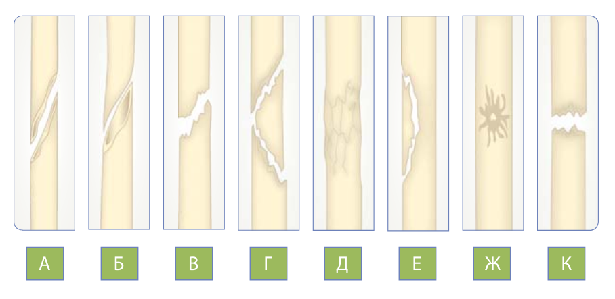
A − косий, Б − гвинтоподібний, В − косо-поперечний, Г − скалковий, Д − багатоуламковий, Е − крайовий, Ж − дірчастий, К − поперечний

Рис. 1.1. Класифікація переломів за площиною зламу

1.2. Класифікація і клінічна характеристика діафізарних переломів стегна

Види переломів діафізу стегна за класифікацією АО/ASIF:
А − простий перелом стегна (контакт між уламками більш 90%);
В − клиновидний перелом (деякий контакт);
С − складний уламковий перелом (контакт відсутній) [43].
Класифікація переломів, запропонована швейцарськими вченими, є єдиною уніфікованою, міждисциплінарною, клінічною класифікацією AO/ASIF, прийнятою практично у всьому світі [43; 68].
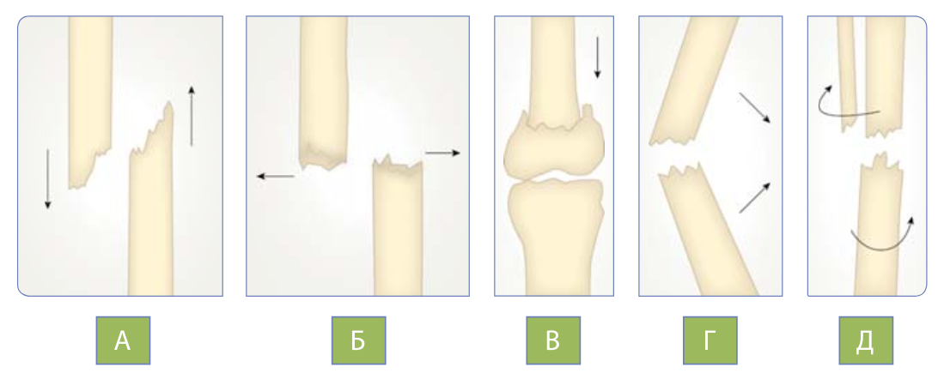
А − по довжині, Б − по ширині, В − вклинені, Г − під кутом, Д − ротаційні

Рис. 1.2. Види зміщення кісткових уламків (ГОЛКА)

Класифікація оприлюднена та популяризована М. Мюллером та співавторами в 1987-1991 роках. Згідно з цією класифікацією всі кістки скелета отримують цифрову позначку. В довгих трубчастих кістках виділяють три сегменти: проксимальний (1), діафізарний (2), дистальний (3).
Переломи кісточок включені в окремий сегмент (44) (рис. 1.3.) [68]. Переломи кожного сегмента кістки ділять на три типи: діафізарні переломи − прості (А), скалкові клиноподібні (В), складні (С), а переломи проксимального та дистального сегментів ділять на навколосуглобові (А), внутрішньосуглобові часткові (В) та внутрішньосуглобові повні (С). За складністю кожний тип ділять на три підгрупи: А1, А2, А3; В1, В2, В3; С1,С2, С3. Така класифікація є по суті кодованим діагнозом, що дає змогу вибрати метод лікування чи спосіб остеосинтезу (рис. 1.4 [68].
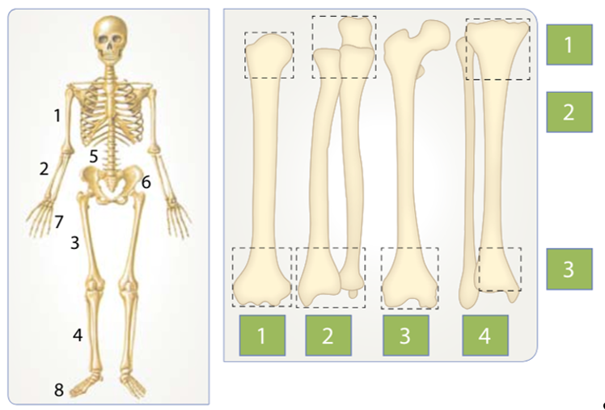
Рис. 1.3. Нумерація кісток у класифікації AO\ASIF
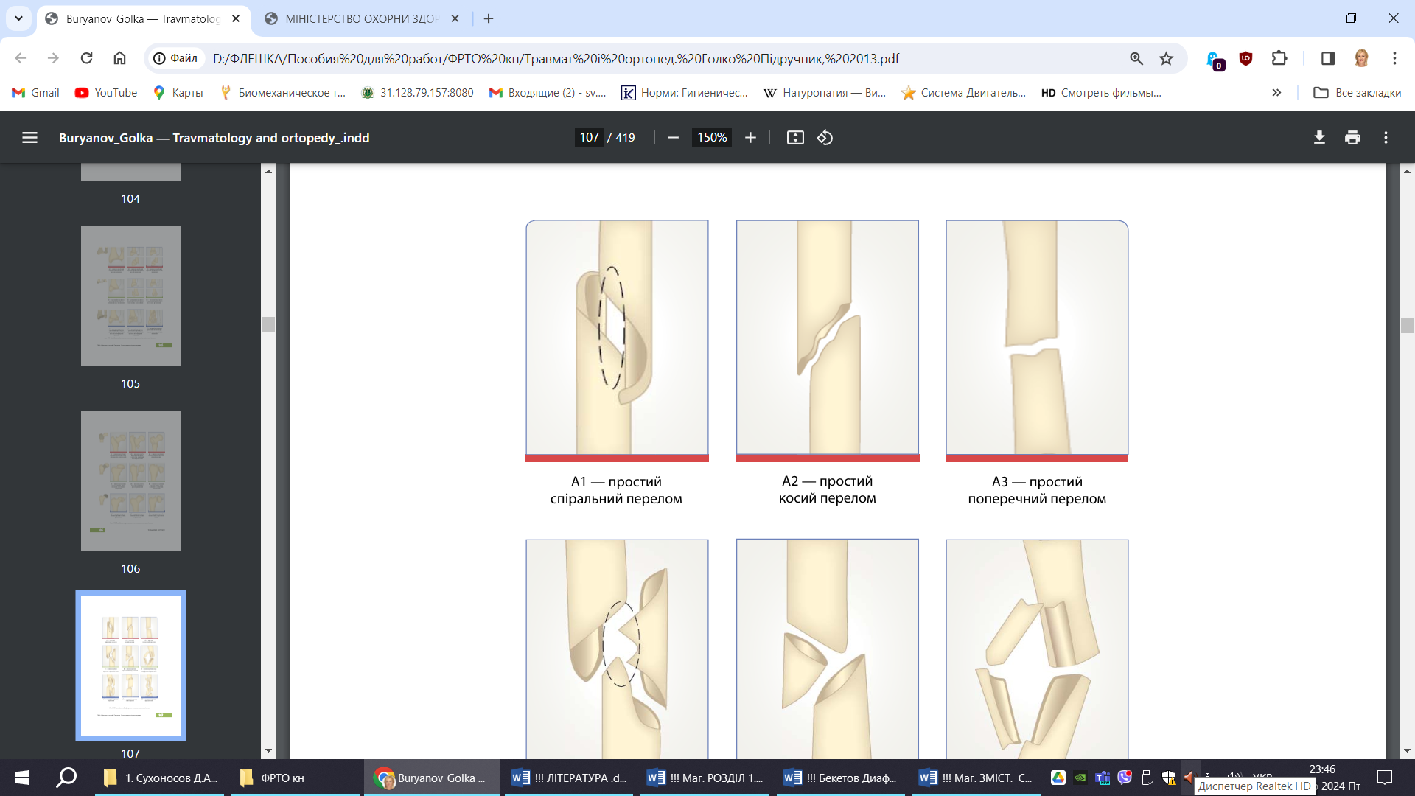
А1 – простий спіральний перелом | А2 – простий косий  перелом | А3 – простий поперечний  перелом
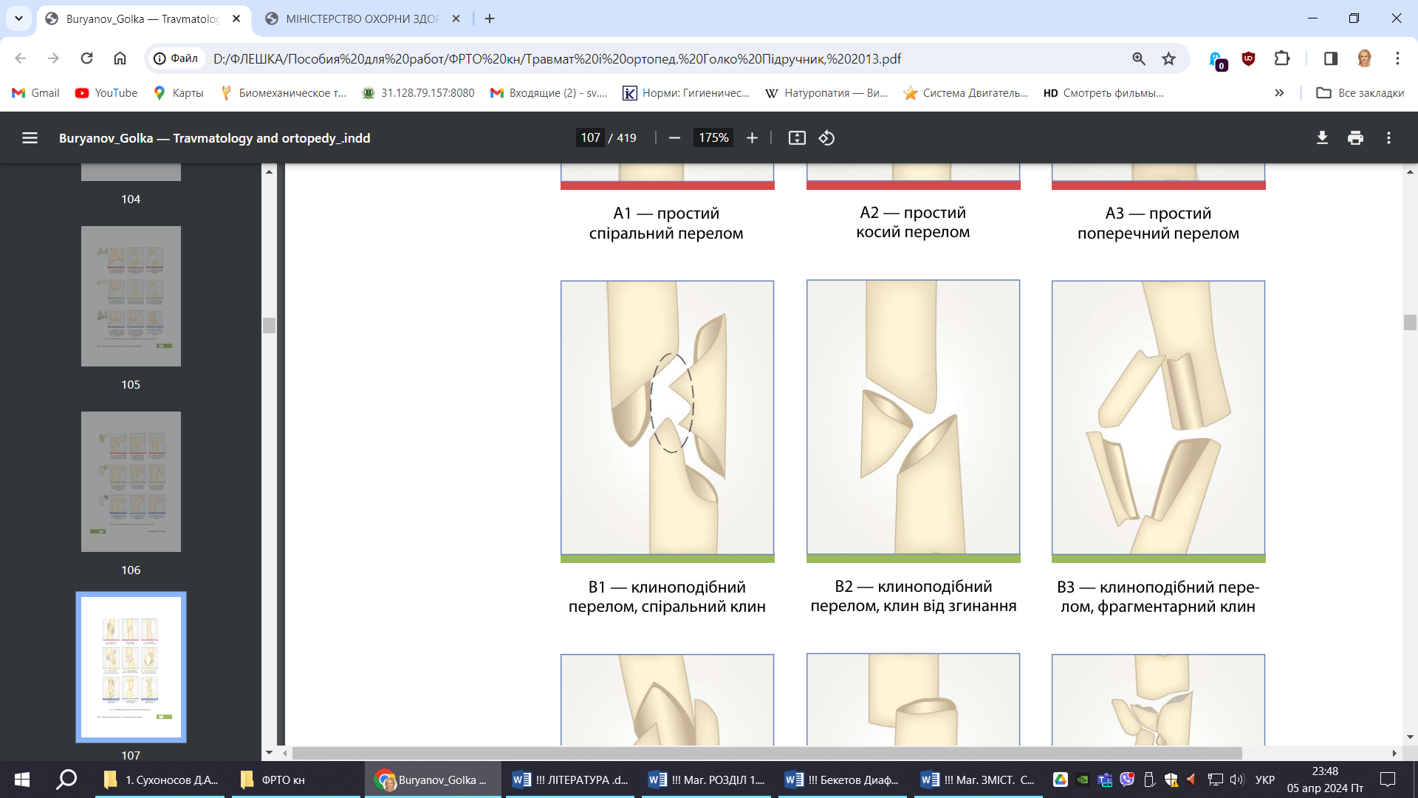
В1 – клиноподібний перелом, спіральний клин | В2 – клиноподібний перелом, клин від згинання | В3 – клиноподібний перелом, фрагментарний клин
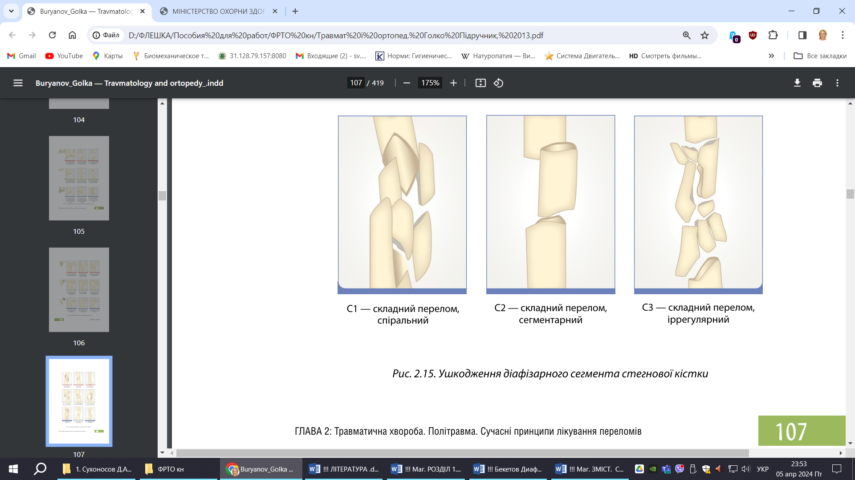
С1 – складний перелом,  спіральний | С2 – складний перелом,  сегментарний | С3 – складний перелом, іррегулярний

Рис. 1.4. Ушкодження діафізарного сегмента стегнової кістки

За локалізацією дiафiзарні переломи діляться на переломи верхньої, середньої та нижньої третини. В залежності від рівня перелому в результаті дії м’язів виникають типові зміщення відламків (рис.1.5.) [25; 67].
При переломах стегнової кістки у верхній третині центральний уламок під дією сідничних м’язів відводиться назовні, а під дією клубово-поперекового м’яза зміщується допереду і ротується назовні; периферичний — зміщується досередини і догори (вплив привідних м’язів), що призводить до виникнення типової деформації — «галiфе» (утворений відламками кут деформації відкритий досередини).
При переломах дiафiза стегнової кістки в середній третині проксимальний уламок зміщується назовні (дія сідничних м’язів), дистальний − досередини (привідні м’язи) [67].
При переломах в ділянці нижньої третини стегна центральний відламок зміщується до середини (дія привідних м’язів), а дистальний — під впливом литкового м’яза зміщується дозаду. Чим коротше дистальний відламок, тим більше його кутове зміщення до прямого кута по відношенню до кісток гомілки, що може бути причиною здавлення або пошкодження судинно-нервового пучка в підколінній ямці з гострим розладом кровопостачання дистального відділу кінцівки. Для деталізації перелому доцільно викорисовувати класифікацію AO/ASIF.
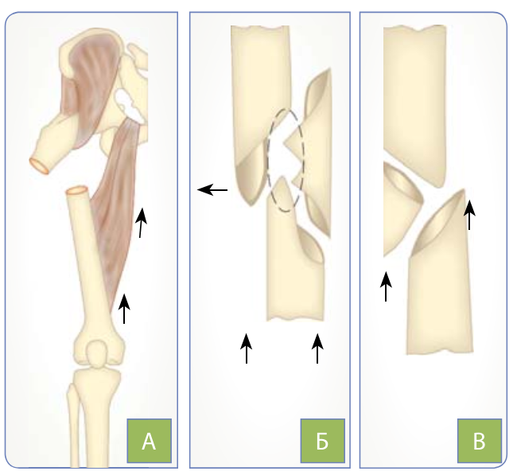
А − верхньої третини; Б − середньої третини; В − нижньої третини

Рис. 1.5. Зміщення відламків при переломі діафіза стегнової кістки

Діагноз, характер перелому та види зміщення відламків верифікуються рентгенологічно в двох проекціях з залученням тазу і суміжних суглобів, уточнють локалізацію перелому і характер зміщення уламків (рис. 1.6.) [25;41;67].
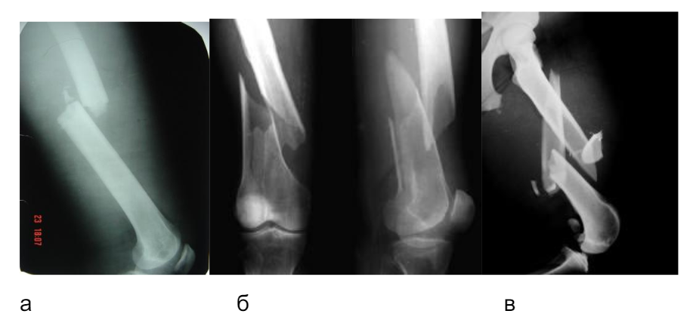
а – поперечний; б – косий; в – відламковий
Рис. 1.6. Рентгенограми при переломах стегна
Клініка, діагностика діафізарних переломів стегнової кістки. Клінічна діагностика не викликає труднощів. Хворий скаржиться на інтенсивний біль у місці перелому, який посилюється при спробі рухів кінцівкою, опороздатність кінцівки втрачена, визначається деформація, анатомічне вкорочення стегна, патологічна рухомість та крепітація відламків, поширений набряк, гематома, зовнішня ротація периферійного відділу кінцівки. Окрім локальних змін, страждає загальний стан організму, спостерігається частий розвиток шоку у зв’язку з масивною травмою м’язової маси і об’ємною крововтратою, що складає 0,5-1,5 літра. Обов’язковим є контроль стану периферичного кровообігу, особливо при переломах нижньої третини стегнової кістки.
При переломах стегна в верхній третині центральний уламок під впливом тяги сідничних м’язів відводиться назовні, а під дією клубово-поперекового м’язу згинається допереду і ротується назовні. Периферійний відділ зміщується до середини і догори (дія двосуглобових і привідних м’язів). Виникає деформація стегна типу «галiфе». Чим вище перелом стегна, особливо при підвертлюгових переломах, тим більше відведення і згинання центрального відламка.
При переломах дiафiза стегнової кістки в середній третині відведення центрального уламка може і не бути, це залежить від стану привідних м’язів стегна. Зміщення уламків визначається напрямом дії травмуючої сили і скороченням потужних двосуглобових м’язів. При переломах нижньої третини стегна центральний фрагмент (відламок) завжди приведений і розташований допереду від периферійного відламку. Дистальний фрагмент під впливом тяги литкового м’язу зміщується дозаду [25].
Надання медичної допомоги на догоспітальному етапі включає в себе адекватну іммобілізацію кінцівки підручними засобами або спеціальними шинами [25].

1.3. Методи лікування діафізарних переломів стегнової кістки

Методи лікування переломів. Основними задачами лікування постраждалого з переломами є відновлення цілісності кістки, анатомічної форми суглоба, функції пошкодженої кінцівки та працездатності пацієнта. Для реалізації цих задач необхідно дотримуватись наступних принципів:
− репозиція кісткових відламків;
− відновлення довжини та осі кінцівки;
− надійна фіксація кісткових фрагментів;
− можливість функціонального навантаження кінцівки до завершення періоду консолідації.
Існують два основних методи лікування переломів − консервативний та оперативний [67].
Лікування переломів діафізу стегна при необхідності повинне розпочинатися з протишокових заходів. Вибір методу лікування залежить від характеру перелому і його локалізації, віку хворого і наявності супутньої патології [10; 67].
При лікуванні косих та відламкових переломів стегнової кістки із зсувом репозиція може бути виконана за допомогою скелетного витягнення. Через 6-8 тижнів хворому накладають гонітну чи кульшову гіпсову пов'язку (на 8-10 тижнів) і виписують на амбулаторне лікування [41].
Показання для оперативного лікування: неможливість утримати відламки в правильному положенні після репозиції, особливо при поперечних переломах; неусунена інтерпозиція м'яких тканин між відламками; переломи, що супроводжуються здавленням кровоносних судин і нервових стовбурів або загроза прориву шкіри відламками, що змістилися.
Методами вибору є інтрамедулярний остеосинтез стрижнем, накістковий остеосинтез пластинами та позаосередковий остеосинтез (рис.1.7.) [41]. При відкритих переломах – ПХО рани і позаосередковий остеосинтез фіксація відламків апаратом [5; 41].
Консервативні методи лікування переломів [67]
Консервативних методів лише два − фіксаційний та екстензійний.
Фіксаційний метод. Суть фіксаційного методу лікування полягає в одномоментній закритій ручній репозиції кісткових фрагментів та їх утриманні (ретенції) фіксаційною пов’язкою, найчастіше гіпсовою. Закриту репозицію необхідно виконувати якомога раніше від моменту отримання травми, оптимальним часом є 6-12 годин, оскільки вірогідне швидке наростання набряку м’яких тканин, що ускладнює або унеможливлює цю процедуру. Репозиція кісткових фрагментів повинна бути цілком безболісною. Техніка виконання полягає в тракції по осі кінцівки, зворотному порядку виконання ручних маніпуляцій механізму, що призвів до перелому.
Попадання в міжвідламкову щілину м’яких тканин (інтер позиція), наявність гематоми, набряку м’яких тканин можуть бути причинами невдалої репозиції та неефективності фіксаційного методу лікування. Гіпсова пов’язка успішно використовується в травматологічній практиці і має ряд позитивних властивостей: рівномірно та щільно прилягає до тіла; добре утримує відламки; легко знімається. Недоліками фіксації гіпсовою пов’язкою є імовірність вторинного зміщення кісткових фрагментів; імовірність здавлювання м’яких тканин набряком; наявність постфіксаційної контрактури в суміжних суглобах; можливість тромбозу глибоких та поверхневих вен. В умовах сьогодення, в клінічній практиці використовуються пов’язки із синтетичних матеріалів, проте і вони мають практично ті ж самі недоліки.
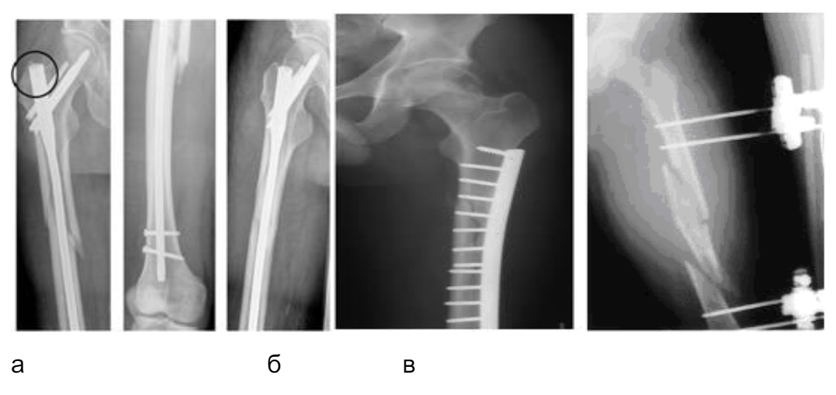
а – блокуючий інтрамедулярний; б – накістковий,
в – позаосередковий апаратом зовнішньої фіксації
Рис. 1.7. Остеосинтез стегна
Екстензійний метод. Суть екстензійного методу лікування полягає в постійному витягненні за допомогою тягаря, що діє поступово та дозовано, долаючи м’язову рефракцію, і тим самим дозволяє усунути зміщення кісткових відламків, а отже, виконати їх непряму репозицію. Окрім того, постійним витягненням можливо утримати (здійснити ретенцію) кісткові фрагменти в необхідному положенні. Постійне витягнення розділяють на клейове, лейкопластирне, манжетне та скелетне.
Метод лікування переломів стегнової кістки реалізується шляхом тривалого скелетного витягнення (6-8 тижнів) за ділянку бугристості великогомілкової кістки та використання в подальшому кокситної гіпсової пов՚язки (рис. 1.8.). Переломи без зміщення у молодих працездатних пацієнтів лікують фіксацією кінцівки великою тазостегновою пов՚язкою, дотримуючись правила: чим вище перелом, тим більше відведення стегна [67].
При поперечних і косих переломах з малою площиною зламу скелетне витягнення застосовується перед операцією остеосинтезу. При косих, гвинтових і осколкових переломах витягування може бути використано як самостійний метод. Цей метод є провідним засобом тимчасової стабілізації відламків у хворих до операції [1; 20; 38].
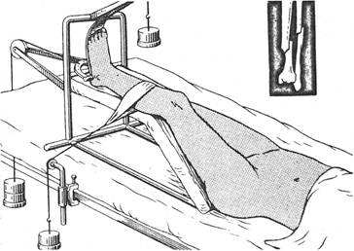 | 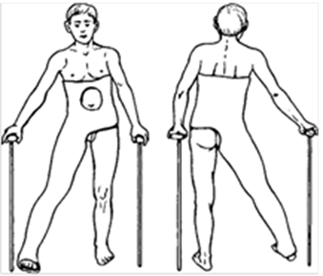
а − застосування методики скелетного витягання при переломі стегнової кістки.  (за Г.С. Юмашевим) | б− кокситна гіпсова пов՚язка

Рис. 1.8. Консервативні методи лікування:

При лікуванні переломів кісток кінцівок методом постійного скелетного витягнення необхідно дотримуватись 5 основних принципів:
1. Витягнення повинне здійснюватись у середньофізіологічному положенні, тобто положенні кінцівки, при якому рухи в суглобах у бік згинання та розгинання однакові.
2. Витягнення повинне здійснюватись у стані абсолютного фізіологічного спокою. Абсолютний фізіологічний спокій − мінімальне та рівномірне напруження всіх м’язів за умови повної відсутності сили тяжіння.
3. Принцип противитягнення. Витягнення завжди здійснюється за периферійний відламок, отже, противитягнення повинне здійснюватися всією вагою (масою) тіла пацієнта. У деяких посібниках з травматології для реалізації цього принципу рекомендовано підняття ножного кінця ліжка на 30–70 см, залежно від ваги тягаря. Проте таке положення хворого є нефізіологічним, це проявляється в порушенні венозного кровообігу, підвищенні ЦВТ, зміщенні органів черевної порожнини до діафрагми та зменшенні легеневої вентиляції. Тому така маніпуляція неможлива у постраждалих похилого і старечого віку та пацієнтів з множинними та поєднаними пошкодженнями.
4. Принцип зіставлення відламків. Цей принцип реалізується встановленням периферійного відламка по відношенню до осі центрального. Зміщення по ширині та під кутом усуваються за допомогою бокових петель та бокового скелетного витягнення, що особливо показано при центральних переломах вертлюгової западини.
5. Поступовість навантаження. Тягар збільшують дозовано на 0,5-1 кг. На 2-гу добу виконують рентгенологічне дослідження і при необхідності − корекцію стояння кісткових фрагментів продовжують до 3-х діб. Максимальний тягар (10-12 % маси тіла) утримують в середньому до двох тижнів, після чого тягар зменшують до початкового. Рентгенологічний контроль виконується протягом усього періоду застосування екстензійного методу лікування, а саме − від вправлення кісткових відламків до перших ознак утворення кісткового мозоля та достатньої консолідації кісткових фрагментів.
Метод скелетного витягнення має такі переваги:
− простота виконання;
− нескладне технічне оснащення;
− можливість візуального контролю за пошкодженою кінцівкою;
− доступність застосування;
− малотравматичність.
Значними недоліками постійного витягнення (що робить його застосування вузькообмеженим) є:
− гіпермобільність кісткових фрагментів;
− неможливість репозиції при наявності м’яких тканин у міжвідламковій щілині (інтерпозиція);
− нефізіологічне положення хворого в ліжку;
− гіподинамія; гіпокінезія;
− утруднена евакуація хворого;
− незручність у гігієнічному туалеті;
− вірогідність розвитку ускладнень (пневмоній, пролежнів ін);
− значне погіршення якості життя у період лікування.
Остеосинтез − оперативне з’єднання кісткових фрагментів при переломах та їх наслідках. Термін запропонований A. Lambotte в ХІХ столітті. Метою операції є усунення зміщення кісткових фрагментів, їх стабілізація на період консолідації, відновлення форми та функції кінцівки.
Остеосинтез не прискорює зрощення перелому, а лише оптимізує перебіг репаративної регенерації кісткової тканини, тобто оперативне з’єднання кісткових фрагментів мінімізує кількість випадків дисрегенерації (уповільнене зрощення та незрощення перелому, утворення хибних суглобів та неоартрозів). Проте частота ускладнень після остеосинтезу становить 5-15%. Для остеосинтезу застосовуються металеві фіксатори з титану, титано-кобальтових сплавів, харчові марки сталі або металево-полімерні конструкції.
Показаннями до остеосинтезу є:
− неефективність консервативного лікування;
− нестабільні переломи;
− внутрішньосуглобові переломи;
− відкриті або ускладнені переломи;
− множинні та поєднані пошкодження;
− переломи у осіб похилого та старечого віку;
− переломи у пацієнтів із психічними розладами та інш.
Протипоказаннями до виконання остеосинтезу є: стабільні переломи (вклинені, субперіостальні по типу зеленої гілки у дітей); наявність тяжкої супутньої патології (серцево-судинна недостатність, некомпенсований цукровий діабет, сиринго мієлія тощо), коли ступінь анестезіологічного та операційного ризику дуже високий; термінальний стан постраждалих.
Існує чотири способи остеосинтезу: накістковий, внутрішньо кістково мозковий (інтрамедулярний), репозиційний та позавогнищевий.
Накістковий остеосинтез Це остеосинтез за допомогою пластин. Остеосинтез пластинами розроблений та впроваджений А. Lane наприкінці ХІХ − початку ХХ століття. В ХХ столітті завдяки ідеям R. Pauwels, який запропонував стягувати кістку на боці, протилежному силам компресії, та ідеям R.Danis, який сформулював принцип первинного заживлення перелому в умовах компресії, як біологічної необхідності, була створена теорія цього способу оперативного лікування переломів. Пластини для остеосинтезу постійно удосконалюються (рис. 1.9.) [25; 67].
Накістковий остеосинтез застосовують при поперечних, косих, косопоперечних, багатовідламкових переломах плечової, великогомілкової, стегнової кісток, кісток передпліччя; короткі пластини показані при переломах дрібних трубчастих кісток. Для фіксації навколосуглобових та внутрішньосуглобових переломів передбачені пластини різної форми. Сучасні конструкції пластин дозволяють забезпечити стабільну фіксацію відламків, що дозволяє в післяопераційному періоді уникати гіпсової іммобілізації.
Перевагами накісткового остеосинтезу є:
− стабільність та функціональність;
− реалізація кісткоутворювального процесу за прямим типом;
− збереження внтутрішньокістковомозкового кровообігу;
− вчасне відновлення м’язового каркасу;
− можливість одночасного зрощення перелому та відновлення рухів у суміжних суглобах.
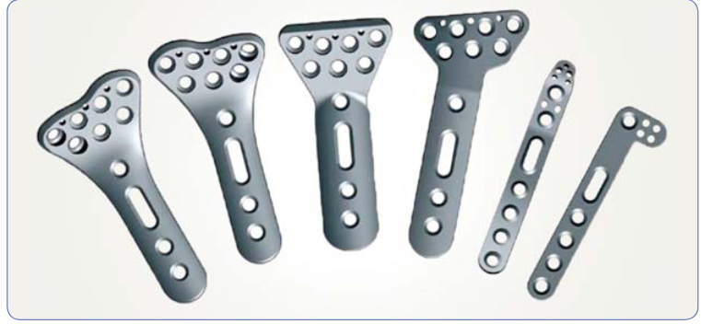
Рис. 1.9. Пластини для накісткового остеосинтезу

Недоліками накісткового остеосинтезу є: неможливість виконання без спеціального інструментарію; травматичність виконання, пошкодження м’язів та окістя; імовірність гнійно-інфекційних ускладнень, остеомієліту; травматичне видалення пластин.
Інтрамедулярний остеосинтез це внутрішньокісткова фіксація за допомогою металевих та металополімерних стержнів (цвяхів). Такий спосіб остеосинтезу може бути застосований при всіх діафізарних переломах, переломах проксимального та дистального відділів (внутрішньосуглобових та навколосуглобових) стегна, переломах проксимального відділу великогомілкової кістки, переломах хірургічної шийки плечової кістки. Протягом багатьох років в Україні використовувались різноманітні внутрішньокістковомозкові стержні для остеосинтезу переломів довгих кісток. Найбільшого розповсюдження набули стержні Сиваша, Дуброва, Богданова, ЦІТО, Охотського-Суваляна, Кюнчера та їх численні модифікації (рис.1.10.)[67].
Авторські технічні рішення з удосконалення таких металевих конструкцій суттєво не впливали на стабільність остеосинтезу і на потенційні репаративні можливості кісткової тканини. На сьогодні всі ці фіксатори мають історичний сенс і як сучасний спосіб інтрамедулярного остеосинтезу практично не застосовуються.
Протягом десятиріч інтрамедулярний остеосинтез із розсвердлюванням кістковомозкового каналу був «золотим стандартом» у лікуванні діафізарних переломів. Однак і цей спосіб остеосинтезу мав суттєві недоліки, а саме: можливість ротаційних зміщень кісткових відламків; неможливість раннього статокінематичного та динамічного навантаження кінцівки, що зумовлено конструкційними можливостями фіксаторів; необхідністю додаткової гіпсової іммобілізації.
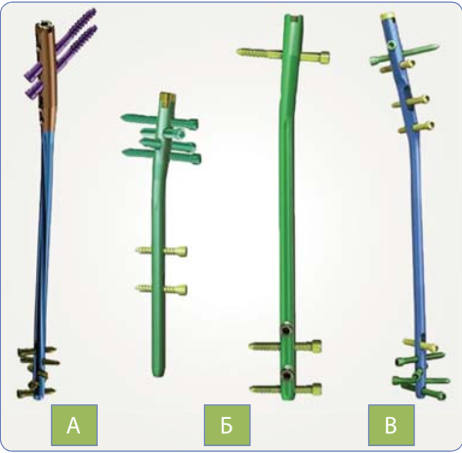
А − стегновий, Б − плечовий, В − великогомілковий
Рис. 1.10. Стержні для інтрамедулярної фіксації

У 1972 році така хірургічна технологія остеосинтезу була удосконалена та отримала назву «Verriegelungnagelung» − остеосинтез із запорами − і набула широкого розповсюдження у світі. В українськомовній літературі вживається назва «блокуючий остеосинтез», а в англійській – «interlocking».
Перевагами блокуючого інтрамедулярного остеосинтезу є (рис. 1.11.):
− малотравматична технологія за закритою методикою;
− мінімальний розлад екстраосального крово обігу;
− збережений внутрішній шар окістя − джерело остеорепарації;
− нетравматична операція з видалення металевої конструкції;
− інтрамедулярний остеосинтез блокуючими стержнями є по суті механізмом для зрощення кісткових фрагментів.
Недоліками блокуючого інтрамедулярного остеосинтезу є: руйнування кісткового мозку; розлад внутрішньокістковомозкового кровообігу; імовірність жирової емболії; при інфікуванні інфекційний процес розповсюджується на всю кісткову порожнину;необхідність ретельного передопераційного планування, вибір довжини та ширини цвяха, довжини гвинтів; при неадекватному ортопедичному режимі можливий перелом цвяха.
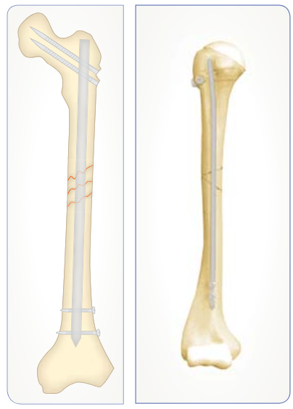
Рис. 1.11. Інтрамедулярний блокуючий остеосинтез

Репозиційний остеосинтез, це остеосинтез гвинтами. Кортикальні гвинти використовують при діафізарних переломах великогомілкової та плечової кістки, у випадках, коли лінія перелому (довга та коса) у 2 рази перевищує ширину кістки. Репозиційний остеосинтез гвинтами є нестабільним, при якому завжди показано застосування гіпсової пов’язки. Гіпсова іммобілізація повинна тривати до повного зрощення перелому, і всі недоліки фіксаційного методу лікування притаманні даному способу остеосинтезу.
Такий спосіб остеосинтезу є гібридним по суті, оскільки є результатом поєднання оперативного і консервативного методів.
Остеосинтез апаратами зовнішньої фіксації, це позавогнищевий остеосинтез апаратами на шпицевій чи стержневій основі. Даний спосіб остеосинтезу є результатом використання ортопедичних пристроїв при набутих та вроджених деформаціях кісток кінцівок. Великий вклад у розробку і створення компресійно-дистракційних апаратів внесли в нашій країні Г.А. Ілізаров, К.М. Сіваш, Н.Д. Флоренський, М.В. Волков, О.В. Оганесян, В. К. Калнберз, С.С. Ткаченко та інші (рис. 1.12.) [67].
Перевагами апаратів зовнішньої фіксації на шпицевій основі є:
− значно менший ризик виникнення інфекційних ускладнень;
− простота монтажу;
− малотравматичність та малоінвазивність;
− можливість імпровізації;
− репозиція кісткових фрагментів можлива в післяопераційному періоді.

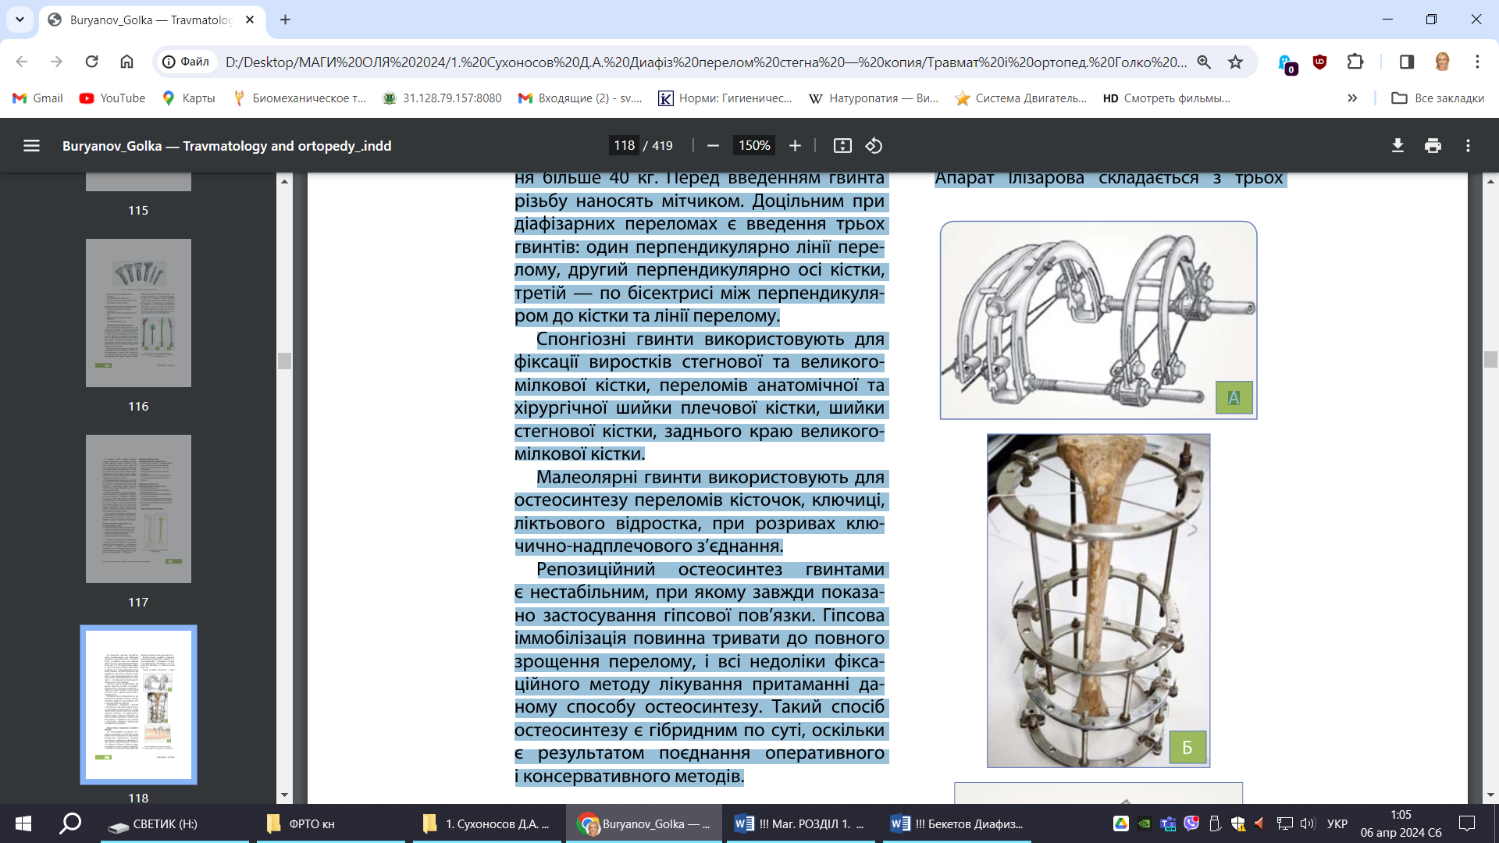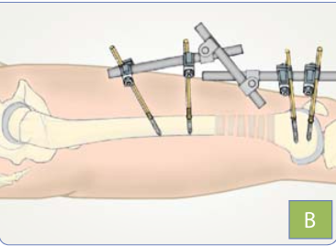
А − Гудушаурі; Б − Ілізарова; В − апарат АО
Рис. 1.12. Апарати зовнішньої фіксації

Недоліками позавогнищевого компресійно-дистракційного остеосинтезу є: можливість пошкодження судин та нервів; інфекційно-гнійне запалення м’яких тканин навколо шпиць; переломи шпиць;кільцевий опік кістки при надмірному розсвердлюванні; пролежні м’яких тканин від вдавлювання кілець і дуг апарата; обмеженість у гігієнічному туалеті. Перспективними є апарати зовнішньої фіксації на стержневій основі, які постійно удосконалюються та мають безліч авторських конструктивних особливостей.
Стержневі апарати мають ряд переваг:
− простота конструкції;
− мінімальний час монтажу;
− необмежена кількість варіантів уведення стержнів;
− можливість часткового або повного перемонтажу зовнішніх опор у процесі лікування без ослаблення фіксуючих властивостей апарата;
− можливість з’єднання з іншими апаратами зовнішніх конструкцій.
Недоліки в лікуванні однакові для всіх апаратних способів остеосинтезу.
Таким чином, кожний спосіб остеосинтезу має конкретизовані показання до виконання, свої переваги та недоліки [67].
Переломи стегнової кістки зазвичай лікуються з допомогою хірургічного втручання.
Блокуючий інтрамедулярний остеосинтез (БІОС) – найсучасніший та найбільш біологічний, малоінвазивний метод лікування переломів великих трубчатих кісток, зокрема і стегнової. Під час операції здійснюється невеликий розріз шкіри вище чи нижче місця перелому під контролем рентгенапарату. Всередину кістки вводиться титановий або сталевий стержень. Така фіксація кістки дуже міцна та мобільна. Значна перевага методу БІОС у тому, що людина отримує можливість швидше стати на ноги − з другої доби при зниженні больового синдрому. Також цей метод використовують при стабілізації переломів стегнової кістки в верхній третині – переломі шийки стегнової кістки. Як правило, такі переломи трапляються у людей похилого віку. І саме вони дають можливість пацієнту одразу після операції стати мобільним, не бути прикутим до ліжка, вести активний спосіб життя [91].
Таким чином сучасним методом лікування діафізарних переломів стегнової кістки є оперативний, який залежно від характеру перелому та загального стану пацієнта реалізується за допомогою стабільної металофіксації відламків різноманітними металевими конструкціями, апаратом зовнішньої фіксації (рис.1.13.). Іммобілізація 4-5 тижнів. Працездатність відновлюється через 4–5 місяців [25].
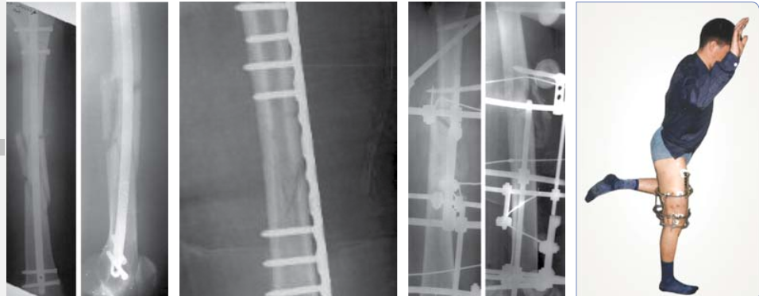
Остеосинтез металевою пластиною та стержневим апаратом зовнішньої фіксації (вигляд хворого)

Рис. 1.13. Інтрамедулярний блокуючий остеосинтез

Лікування переломів завжди має бути комплексним. Воно включає призначення потерпілому: рухового режиму, дієти, медикаментозного лікування, кінезіотерапії, лікувального масажу і фізіотерапевтичних процедур.
1.4. Сучасні підходи до фізичної терапії
після діафізарних переломів стегнової кістки

Сучасний підхід до лікування даного контингенту осіб комплексний та включає не тільки медикаментозні засоби та хірургічне лікування, а й особлива увага фахівців приділяється немедикаментозним засобам: терапевтичним вправам, масажу, мануальній терапії, фізіотерапії, рефлексотерапії. Питання фізичної терапії осіб після діафізарних переломів стегнової кістки висвітлені у вітчизняних і зарубіжних працях.
Кінезотерапія у фізичній терапії після діафізарних переломів стегнової кістки. Фізичне навантаження в процесі занять кінезотерапії при діафізарних переломах стегнової кістки повиннo бути адекватнe функціональним можливостям хворого. За механізмом дії кінезотерапія має спільну регулюючу дію на різні органи та системи організму людини та місцеву дію. В основі кінезотерапії при переломах стегна лежать принципи фізичного тренування: повторність, регулярність та тривалість впливу, необхідні для зміцнення рухових навичoк; поступове підвищення фізичного навантаження, що допомагає уникнути фізичної перенапруги [3; 14].При травмах опорно-рухового апарату застосовують дихальні статичні та динамічні, загальнорозвиваючі та спеціальні вправи [13; 83].
До спеціальних вправ при травмах опорно-рухового апарату належать:
− вправи для вільних від іммобілізації суглобів іммобілізованої кінцівки і для симетричної кінцівки, що сприяють поліпшенню кровообігу, активізації репаративних процесів у зоні ушкодження, профілактиці ригідності суглобів;
− ізометричні напруження мʼязів з метою профілактики мʼязових атрофій, підвищення сили і витривалості мʼязів, кращої компресії кісткових відламків, відновленню мʼязово-суглобового відчуття й інших показників нервово-мʼязового апарату;
− ізометричні напруження мʼязів використовують у вигляді ритмічних (виконання напружень у ритмі 30-50 за 1 хв.) і тривалих (напруження утримується протягом 2 с і більше) напружень;
− ідеомоторні рухи, що запобігають порушенням координаційних розладів мʼязів-антагоністів та іншим рефлекторним змінам, зокрема мʼязового гіпертонусу, що є першою стадією розвитку контрактур.
При переломах нижніх кінцівок до спеціальних вправ, крім зазначених вище, належать:
− статичне утримання неушкодженої, ушкодженої та іммобілізованої гіпсовою повʼязкою ноги, дозований опір (за допомогою реабілітолога) у спробі відведення і приведення ушкодженої кінцівки, яка знаходиться на витягненні;
− вправи, спрямовані на відновлення опорної функції неушкодженої кінцівки (осьовий тиск на підстопник, імітація ходьби тощо);
− вправи, спрямовані на тренування периферичного кровообігу (опускання з наступним наданням піднесеного положення ушкодженій кінцівці) [11; 20; 86].
Вправи, виконувані хворим, не повинні посилювати біль або викликати її, тому що біль, призводячи до рефлекторного напруження мʼязів, значно утруднює виконання рухів і таким чином порушує формування структури рухів. Рухи у суміжних із травмованим сегментом кінцівки суглобах потрібно виконувати у горизонтальній площині, тобто у полегшених умовах. Перелічені фізичні вправи застосовують комплексно у формі процедури лікувальної гімнастики (2-3 рази на день), ранкової гігієнічної гімнастики (РГГ) і самостійних занять [35].
Протипоказання до занять терапевтичними вправами:
− загальний тяжкий стан хворого, зумовлений крововтратою, шоком, інфекцією, супровідними захворюваннями;
− висока температура, стійкий больовий синдром, небезпека появи або повернення кровотечі у звʼязку з рухами; наявність сторонніх тіл у тканинах, розташованих у безпосередній близькості від великих судин, нервових стволів, життєво важливих органів;
− наявність гострих запальних процесів (абсцес, флегмона) [13; 32; 38].
У травматологічної практиці виділяють 3 періоди, відповідно з якими призначають лікувальну гімнастику: перший період − іммобілізаційний, другий − постіммобілізаційний і третій – відновний [36].

1.5. Механізм лікувальної дії фізичних вправ на організм хворих
після діафізарних переломів стегна

Рух − одна з необхідних умов нашого життя. Потрібно для того, щоб нормально протікали життєві процеси. Рух регулює всі функції організму, і є одним з найважливіших факторів при лікуванні хворих. Внаслідок регулярного використання фізичних вправ, починає розвивається особливий стан організму людини − це стан тренованості [35; 36].
Лікувальна дія терапевтичних вправ обумовлена важливою соціальною та біологічною роллю рухів. Різні захворювання (остеопороз, застійна пневмонія і т.п.) виникають із за відсутності рухів у житті людини. Без м'язової роботи людина не може ні пізнавати природу, ні впливати на неї.
При захворюванні в організмі людини відбуваються різні структурні і функціональні порушення, одночасно посилюються захисні процеси, розвиваються компенсації, змінюється обмін речовин. Вимушена тривала гіподинамія може погіршити перебіг хвороби, викликати ряд ускладнень. Кінезіотерапія, з одного боку, надає безпосередню лікувальну дію, стимулюючи захисні механізми, прискорюючи і удосконалюючи розвиток компенсацій, покращуючи обмін речовин і регенеративні процеси, відновлюючи порушені функції, з іншого − зменшує несприятливі наслідки зниженою рухової активності [57; 69].
Сучасні поняття про розвиток пристосувальних процесів витикають з необхідності організму людини (здорового чи хворого) пристосовуватися до мінливих умов зовнішнього середовища. При захворюваннях спостерігається придушення і ослаблення пристосування організму до навколишнього середовища. У лікувальних цілях необхідно використовувати шлях свідомого фізичного тренування, за допомогою якого стимулюються фізіологічні процеси, забезпечується інтенсифікація функцій, підвищується можливість хворого організму до розвитку пристосувальних процесів. Повнота пристосування і є повнота здоров'я [20;32; 36; 44].
У розвитку пристосувальних реакцій під впливом дозованого фізичного тренування провідну роль відіграє нервова система. Нервова регуляція діяльності організму здійснюється за допомогою рефлексів. Вплив зовнішнього світу сприймаються аналізаторами (зоровим, слуховим, тактильним та ін.), що виникають збудження у вигляді імпульсів досягають великих півкуль мозку і сприймаються у формі різних відчуттів. Центральна нервова система (ЦНС), в свою чергу, формує відповідну реакцію. Таке ж рефлекторне взаємодія є між внутрішніми органами і центральною нервовою системою. Імпульси від рецепторів внутрішніх органів (інтерорецептори) також надходять в нервові центри, сигналізуючи про інтенсивність функцій і стан органу. Проприоцептивні імпульси з рецепторів м'язів, зв'язок, сухожиль надходять в центральну нервову систему: кору великих півкуль, підкіркові центри, ретикулярну формацію стовбура мозку і за допомогою рефлексів через центри вегетативної нервової системи регулюють діяльність внутрішніх органів і обмін речовин. Цю взаємозв'язок пояснює теорія моторно-вісцеральних рефлексів, розроблена рядом авторів [44; 65; 68].
В оцінці фізіологічної дії фізичних вправ необхідно враховувати їх вплив на емоційний стан хворого. Позитивні емоції, що виникають при заняттях фізичними вправами, стимулюючи фізіологічні процеси в організмі хворого, в той же час відволікають його від хворобливих переживань, що має важливе значення для успішного лікування і відновлення сил хворого.
Крім провідного значення нервового механізму регуляції фізіологічних функцій велику роль відіграє гуморальний механізм.
При виконанні м'язової роботи в кров виділяються гормони (адреналін та ін.), які надають стимулюючу дію на роботу серця, а метаболіти, що утворюються в м'язах, розширюють артеріоли, кровопосточаючі їх. Хімічно активні речовини впливають і на нервову систему. Така взаємодія нервових і гуморальних впливів забезпечує загальну сприятливу реакцію організму хворої людини на різні види фізичних навантажень [50; 64].
Лікувальна дія терапевтичних вправ проявляється у вигляді чотирьох основних механізмів: тонізуючого впливу, трофічної дії, формування компенсацій, нормалізації функцій.
Тонізуючий вплив фізичних вправ виявляються в активізації моторно-вісцеральних рефлексів. Руховий (моторний) аналізатор з його рецепторним апаратом, що знаходиться у м'язах, зв'язках, сухожиллях і суглобних поверхнях, бере участь у створенні і регуляції тонусу мускулатури кістяка, забезпечує координацію рухів, статику і динаміку людського тіла. Однак вплив пропріоцепції не обмежується лише м'язовою системою. Руховий аналізатор є могутнім регулятором діяльності внутрішніх органів, яка здійснюється за механізмом моторно-вісцеральних рефлексів. У нормі від стану рухового аналізатора, тобто рівня його функціонування, залежить і життєдіяльність всього організму.
Використовуючи механізми моторно-вісцеральних рефлексів, шляхом спрямованої довільної зміни рухової функції досягають управління мимовільними вегетативними реакціями.
Відповідно підібрані вправи з урахуванням їх структури дозволяють вибірково підвищувати окремі вегетативні функції за рахунок активізації ЦНС. При цьому порушення в корі великого мозку рефлекторно стимулює вегетативні функції, підвищуючи біологічну стійкість і опірність організму [35; 74].
Механізми трофічної дії фізичних вправ також тісно пов'язані з моторно-вісцеральними рефлексами. Пропріоцептивні імпульси змінюють діяльність ЦНС. Це проявляється у її трофічному впливі на мускулатуру і внутрішні органи. М'язова діяльність значно впливає на обмінні і пластичні процеси, забезпечуючи відповідність між структурою і формою органів та їх функцією. Встановлено пряму залежність між рівнем рухової активності й інтенсивністю рефлекторно-трофічних процесів в організмі.
Високий рівень трофічного впливу пропріоцепції на всі органи, у тому числі і на клітини ЦНС, створює оптимальний фон для реалізації механізмів одужання. Активація і нормалізація загального обміну речовин, як прояв загального трофічної дії фізичних вправ, створюють оптимальний фон для протікання місцевих трофічних процесів [35; 50].
Механізми формування функціональних компенсацій лежать в основі пристосування хворого до існування в умовах патології. Компенсація, тобто зрівноважування і вирівнювання хворобливих процесів, що розпочалися в організмі, відбувається шляхом включення ряду захисно-пристосувальних реакцій націлених на відновлення або заміщення ушкоджень, що виникли. Якщо ефект включення цих реакцій і механізмів виявиться недостатнім, настає особливий стан − декомпенсація. Найбільш повно закономірності формування компенсацій обґрунтовані в теорії функціональних систем академіка П.К. Анохіна [13; 32; 38].
Фізична терапія є не лише засобом підвищення функціональних і компенсаторних можливостей організму, але й біологічним стимулятором регулюючих систем, що підтримують і вирівнюють гомеостаз.
Лікувальне застосування терапевтичних вправ − основний засіб активного втручання в процес формування компенсацій. Регуляція процесів компенсації відбувається за рефлекторним механізмом. Шляхи формування компенсацій встановлені авторами, які вважають що, сигнали про порушення функцій надходять в центральну нервову систему, яка перебудовує роботу органів і систем таким чином, щоб компенсувати зміни. Спочатку формуються неадекватні компенсаторні реакції, і лише в подальшому на підставі нових сигналів ступінь компенсації коригується і відбувається їх закріплення. При виробленні компенсацій необхідно пам'ятати, що компенсаторні процеси обмежені, тому фізичні навантаження треба строго і правильно дозувати.
Компенсації підрозділяються на тимчасові і постійні. Тимчасові компенсації − це пристосування організму на якийсь невеликий період. Постійні компенсації − це вироблення рухів м'язами, що створюють заміщення втрачених рухових функцій.
Формування компенсацій (при порушенні функції ураженого органу або системи) настає за рахунок посиленої роботи непошкодженої частини або парного органу, компенсуючого порушену функцію. Вироблення компенсаторних навичок відбувається за механізмом утворення умовних рефлексів. Спеціально підібрані фізичні вправи забезпечують за механізмом моторно-вісцеральних рефлексів необхідні для компенсації реакції з боку внутрішніх органів [32; 33; 65].
Механізми нормалізації функцій. Застосування фізичних вправ в лікувальних цілях − засіб свідомого втручання в процес нормалізації функцій. Основна дія домінанти руху характеризується загальною стимуляцією фізіологічних функцій. Домінанта функціонуючої опорно-рухової системи надає загальний тонізуючий вплив на організм хворого, сприяє кращому прояву трофічних процесів, відновленню функції ураженої системи. Одним з важливих фізіологічних механізмів у дії фізичних вправ слід вважати ту домінанту, яка виникає в корі великих півкуль під впливом м'язової діяльності і надає різнобічну дію на функціональні прояви всього організму. Під впливом дозованого тренування утворюється домінанта функціонуючих нервових центрів розвивається у зв'язку з інтенсивно-чинним руховим аналізатором. Ця домінанта підпорядковує собі також вегетативну нервову систему, регулюючу функції внутрішніх органів. При виконанні фізичних вправ в центральній нервовій системі підвищується збудливість рухових центрів, що мають зв'язок з вегетативними центрами. У момент порушення всі вони представляють домінуючу систему, заглушає патологічні імпульси. Виникає при м'язової діяльності потужний потік імпульсів з пропрій і інтерорецепторів може істотно змінювати співвідношення збуджувальних і гальмівних процесів у корі головного мозку і сприяти згасання патологічних тимчасових зв'язків. Створення в корі головного мозку нової, більш сильної домінанти викликає ослаблення і зникнення раніше домінуючого «застійного хворобливого вогнища» [20; 57].
Під впливом м'язової діяльності спостерігається рефлекторна перебудова функцій по типу моторно-вісцеральних рефлексів. Ці імпульси нормалізують швидкість кровообігу, артеріальний і венозний тиск, покращують кровопостачання серцевого м'яза та його живлення. Аналогічний механізм може мати місце при порушенні моторної функції шлунково-кишкового тракту, розладах обміну речовин, сечовиділення і захворюваннях опорно-рухового апарату.
Саме тому під впливом систематичного і правильного використання фізичних вправ, у хворої людини в організмі відбуваються різні зміни, які сприяють швидшому одужанню.
При лікувальному використанні фізичних вправ імпульси, поступаючи в клітини кори головного мозку, можуть викликати за механізмом негативної індукції пригнічення застійного вогнища збудження. Діяльність органу при цьому нормалізується.
В основі нормалізації патологічно змінених функцій лежить пошкодження сформованих нервових зв'язків і відновлення умовно-безумовної регуляції, властивої здоровому організму. Лікувальна дія фізичних вправ проявляється не ізольовано, у вигляді одного якого-небудь механізму, а комплексно, багатьма механізмами одночасно, і залежно від захворювання [69; 74].
Методика кінезіотерапії при діафізарних переломах стегнової кістки
Мета фізичної терапії − максимально можливий розвиток життєздатності хворого, що має стійкі відхилення в стані здоров'я та (або) інвалідність, за рахунок забезпечення оптимального режиму функціонування відпущених природою і наявних (що залишилися в процесі життя) його тілесно-рухових характеристик і духовних сил, їх гармонізації для максимально можливої самоактуалізації в якості соціально та індивідуально значимого суб'єкта [50; 67].
При діафізарному переломі стегнової кістки метою фізичної терапії буде: якнайшвидше загоєння ураженої кінцівки і відновлення у потерпілого повноцінної навички ходьби.
Завдання, які вирішуються кінезотерапією, повинні ставитися виходячи з конкретних потреб хворого з урахуванням загального стану хворого, його психологічного статусу; стану кісткової тканини (ступінь вираженості кісткової мозолі, остеопорозу); правильності зіставлення кісткових фрагментів; характеру іммобілізації (гіпсова пов'язка, скелетне витягнення, накістковий, внутрішньокістковий і черезкістковий остеосинтез); стану шкіри, сухожиль, капсульно-зв'язкового апарату, м'язової тканини, судин і нервів; локалізацію травми та її характер; супутньої кісткової травми пошкодження нервових стовбурів і судин [11; 38].
Іммобілізаційний період можна характеризувати такими клінічними проявами як: біль у місці травми, набряклість, припухлість в області пошкодження. У цей період відбуваються регенеративні процеси, відбувається наростання сполучної тканини. Цей процес характеризується наявністю іммобілізації. Кінезотерапія призначається на 2-3 день після травми і закінчується утворенням первинної мозолі. У I періоді настає зрощення уламків (формування первинної кісткової мозолі) через 60-90 днів [20].
Завдання кінезотерапії:
  - Прискорити регенерацію кісткової тканини.
  - Поліпшення крово- і лімфообігу в області пошкодження.
  - Профілактика посттравматичних ускладнень.
  - Формування тимчасових компенсацій.
  - Навчання навичкам самообслуговування.
  - Загальнозміцнюючий, тонізуючий і психоемоційний вплив.
  - Підтримання спортивної форми .
На думку В.М. Мухіна [36] кінезіотерапія при діафізарних переломах призначається з 1-2-го дня за двома періодами: І − іммобілізаційний, II – постіммобілізаційний.
І період − іммобілізаційний, триває до утворення кісткової мозолі і зняття іммобілізації. Його завдання: запобігання пневмонії, тромбозу, пролежнів, трофічних розладів, набряку тканин, стимулювання регенеративних процесів, запобігання гіпотрофії м’язів, і контрактур, остеопорозу, навчання хворого прикладних і побутових навичок самообслуговування.
Застосовують ранкову гігієнічну гімнастику, лікувальну гімнастику по 10-15 хв, самостійні заняття 4-6 разів упродовж дня. У комплексах лікувальної гімнастики використовують до 75% загальнорозвивальних і близько 25% спеціальних вправ. Призначають вправи для вільних від іммобілізації суглобів, тиск по осі кінцівки, ізометричні напруження м’язів спочатку по 2-3 с, а надалі − по 5-7 с. Останні вправи не повинні виконуватися більш тривалими і з надмірним напруженням через можливість порушення положення відламків і травматизації м’яких тканин [27]. Рекомендуються ідеомоторні уявні рухи у знерухомлених суглобах з одночасним виконанням активних у симетричних суглобах здорової кінцівки.
При переломах кісток ніг, якщо методом фіксації є гіпсова повʼязка чи металоостеосинтез, при задовільному стані хворого дозволяється на 3-7 добу встати і ходити за допомогою милиць − частково навантажувати хвору ногу, орієнтуючись на больові відчуття. Ще до підйому хворого на милиці тренують вени ушкодженої кінцівки («венозна гімнастика»), суть якої полягає в перемінному опусканні ноги з ліжка й повернення її у вихідне горизонтальне положення − на ліжко. Це скорочує час адаптації судинної системи травмованої ноги до функціонування у вертикальному положенні і зменшує набряки й неприємні відчуття. При подальшому скелетному витягненні осьові навантаження усувають і іммобілізація дає можливість спершу робити активні рухи в гомілковому та кульшовому суглобах і наприкінці в колінному.
При лікуванні перелому кісток ніг компресійно-дистракційними апаратами типу Ілізарова активні рухи в усіх суглобах дозволяється проводити з перших днів і давати раннє осьове навантаження на кінцівку. Раннє включення м’язового компонента при використанні первинно напружених спиць сприяє міжвідламкової компресії, що підвищує стабільність фіксації і допомагає повноцінному перебігові репаративної регенерації (А.Ф. Лазарев, 2011). Після загоєння післяопераційної рани при стабільному надкістковому чи внутрішньокістковому остеосинтезу допустимо застосування фізичних вправ у водному середовищі (А.Алексєєв, 2003).
II період − постіммобілізаційний − починається з моменту утворення первинної кісткової мозолі і зняття чи заміни іммобілізації на часткову (зйомна гіпсова шина, лонгета тощо).
Клінічно й рентгенологічно в цей час спостерігається консолідація в ділянці перелому. Водночас у хворого можуть спостерігатися атрофія м’язів, тугорухливість суглобів, контрактура, послаблення м’язової сили, порушення координації рухів, маніпулятивної діяльності при переломах верхніх кінцівок й опороздатності та ходьби − при переломах нижніх кінцівок, зниження функцій органів і систем організму. Для відновлення цих структурно-функціональних параметрів буде потрібно значно більше часу, ніж для зрощення перелому чи заживлення м’якотканинних ушкоджень (А. Алексєєв, 2003).
Під час II періоду основною метою кінезіотерапії є відновлення функції враженої кінцівки й загального стану організму. Окремими завданнями є відновлення амплітуди рухів в ушкодженій кінцівці і усунення тугорухливості й контрактур, зміцнення м’язів, сприяння створенню щільної кісткової мозолі. При цьому застосовують ранкову гігієнічну й лікувальну гімнастики по 25-30 хв, самостійні заняття через кожні 1-1,5 год, гідрокінезотерапію, спортивно-прикладні вправи, ходьбу, малорухливі ігри. Комплекси лікувальної гімнастики містять такі вправи: активні й пасивні, з предметами, м’ячами, гантелями різної маси, вправи на приладах.
На початку другого періоду використовують вихідні положення, різноманітні пристосування, що полегшують рух: ковзні площини, роликові візки, блокові установки, а також вправи у воді.
При переломі нижніх кінцівок приділяють увагу поступовому осьовому навантаженню на ушкоджену ногу і тренуванню опороздатності здорової ноги. Співвідношення загальнорозвивальних і спеціальних вправ під час занять майже однакове. Темп виконання вправ середній і повільний.
Наведені загальні завдання і принципи побудови методики при діафізарних переломах у лікарняному періоді реабілітації, конкретизуватимуться залежно від локалізації і характеру перелому, консервативного чи хірургічного методу лікування, тривалості іммобілізації, віку хворого. Однак при всіх діафізарних переломах нижніх кінцівок рано починають вводити осьові навантаження порівняно з внутрішньосуглобовими переломами [2; 40; 56].

1.6. Методика кінезіотерапії після блокуюого інтрамедулярного остеосинтезу при діафізарних переломах стегнової кістки

Кінезіотерапію проводять за двома періодами: І − ранньому і II − пізньому післяопераційному. Реабілітація триває від 4 до 12 місяців, залежно від типу та тяжкості перелому, локалізації травми, способу проведення операції; віку пацієнта та інших факторів. Відновлювальна програма розробляється індивідуально ортопедом-травматологом спільно з фізичним терапевтом, а потім її коректують під час проходження.
Перший етап післяопераційного періоду є найвідповідальніший. Для прискореної реабілітації остеосинтезу стегна прооперований суглоб фіксують за допомогою гіпсу або жорсткого ортеза. Навантаження на пошкоджений суглоб має бути помірний.
Середня тривалість періоду становить 3-5 днів, У цей час пацієнт відчуває біль в прооперованій зоні, виникають набряклості кінцівки. Для усунення больових відчуттів призначаються знеболювальні препарати. Хворому показаний постільний або напівпостіяьний режим, кінцівка має бути піднятою. У деяких випадках період може бути продовжено до 14 днів.
Через 1-2 доби після хірургічного втручання, лікар знімає вакуумний дренаж, а разом з ним евакуюється незначна кількість крові, її обсяг залежить від локалізації травми. Під час реабілітації після остеосинтезу стегна − від 100 до 400 мл. Вакуумне дренування проводиться для запобігання появи гематом, які можуть спровокувати запалення та подальші ускладнення операції.
Протягом трьох днів після операції проводяться перев'язки, а з 4-го дня можна обробляти зону втручання плівкоутворювальними речовинами.
Терміни зняття швів залежать від травмованої області та динаміки загоєння післяопераційної рани. У більшості випадків на нижніх кінцівках − через 14 днів. Для фіксації положення кінцівки може бути накладена шина, яка дозволяє змінювати кут згинання суглоба, Щоб уникнути розвитку пневмонії, хворому призначають дихальну гімнастику та фізичні вправи.
Мобілізаційний період. Через 6-7 днів після операції біль вщухає та може не турбувати пацієнта за відсутності навантажень, а набряки значно зменшуються. На даному етапі реабілітація після остеосинтезу стегнової кістки охоплює низку відновлювальних та профілактичних заходів: кінезіотерапія; фізіотерапевтичні процедури; лікувальні масажі; відновлення повного обсягу рухів;. медикаментозне лікування; дотримання режиму харчування, призначеного лікарем.
Заняття в басейні. У післяопераційному періоді пацієнтам показані заняття в басейнах. Іх метою є:
− поліпшення кровообігу та лімфотоку;
− усунення больового синдрому;
− відновлення трофічних функцій;
− стимулювання регенерації тканин;
− підвищення амплітуди рухів у суглобах.
Вправи у воді виконуються набагато легше, оскільки для здійснення рухів докладається значно менше зусиль. Зазвичай хворі приступають до водної кінезіотерапії на 5-й тиждень після операції. Заняття проводяться за температури води +32 °С, один сеанс триває 30 хвилин.
Положення хворого та техніка вправ залежать від локалізації травми. При остеосинтезі стегна пацієнти лежать на животі або спині і тримаються на плаву за допомогою поручня. Для відновлення стегнової кістки показана ходьба у воді.
Кінезіотерапія
Під час постільного режиму м'язи хворого атрофуються та вимагають розробки. Лікувальна гімнастика спрямована на поліпшення кровообігу та трофіки м'язів. Заходи також допомагають в профілактиці болів, спровокованих забиванням м'язів, Це необхідно для гарного зрощування кісток.
На першому етапі хворому показані наступні терапевтичні вправи:
− поступове згинання суглобів;
− виконання кругових рухів;
− підняття та опускання кінцівки.
Комплекс подальших вправ призначається індивідуально. Перші заняття проходять під контролем фізичного терапевта, з часом пацієнт може виконувати рекомендації самостійно в домашніх умовах.
Відновлювальний період
До цього моменту хворий вже може обходитись без милиць, ходунків або інших допоміжних та фіксувальних пристосувань. Функція кінцівки повністю відновлена, але в повсякденному житті залишається низка обмежень. Тому пацієнту призначаються спеціальні терапевтичні вправи для загоєння та прискореної регенерації тканин. Крім того, вони спрямовані на відновлення координації рухів, зміцнення та нарощування м'язової маси. Наприклад, після перенесеної операції на нижній кінцівці показано поступове збільшення навантаження на ногу Паралельно продовжують сеанси масажу та фізіопроцедури.
Після, повної консолідації, перелому лікарі знімають металоконструкції. За остеосинтезу шийки стегна реабілітація займає до 18 місяців.
Ексцентричні вправи. У відновлювальному періоді в реабілітації спортсменів після діафізарних переломів стегнової кістки застосовують ексцентричні вправи, при яких опір розтягненню м’язів більший, ніж розвинута м’язова сила. При цьому м’язове скорочення бере участь у русі лише для опору (сповільненню) руху. Принцип таких вправ полягає в тім, що їх виконання здійснюється лише під дією маси відповідних сегментів тіла.
Ексцентричним називають скорочення, при якому напружений м’яз подовжується під навантаженням. При ексцентричному скороченні м’язово-сухожильний комплекс розтягується і поглинає механічну енергію. У разі, коли після розтягування не відбувається укорочення м’яза, енергія розсіюється у вигляді тепла [82].
Ексцентричні скорочення необхідні для збільшення ефективності стрибків, кидків, економічності бігу, поглинання ударного навантаження під час приземлення після стрибка і т.д. Зовнішнє навантаження може змушувати м’яз збільшуватися, незважаючи на довільне максимальне зусилля, або бути меншим, ніж величина концентричного зусилля. Беручи до уваги, що сила при максимальному ексцентричному скороченні м’яза на 20-50% перевершує силу максимального концентричного скорочення, виконання ексцентричних вправ можливо з великими обтяженнями. Особливо широко вони застосовуються в реабілітації, наприклад, при лікуванні ушкоджень сухожилля триголового м’яза гомілки, м’язів задньої поверхні стегна.
Ексцентричні тренування – дієвий інструмент для нарощування мускулатури, профілактики та позбавлення від наслідків травм. Основні переваги ексцентричних вправ:
− приріст м’язового об’єму − для гіпертрофії м’язів потрібно спочатку пошкоджуватися. Під час інтенсивного ексцентричного тренування пошкоджені ділянки відновлюються супутниковими (сателлітовими) клітинами. Вони віддають своє ядро, множачи концентрацію міозину і актину в саркомере. Таким чином, м’яз росте в поперечнику;
− збільшення м’язової сили − в ході ексцентричного тренінгу збільшується потужність, вибухова сила;
− поліпшення гнучкості − регулярні ексцентричні навантаження здатні збільшувати діапазон руху суглоба, а також довжину м’яза;
− профілактика травм − тренування провокують м’язи адаптуватися до нових навантажень. З часом м’язи досягають прийнятного розтягування, що знижує ризик травмуватися;
− прискорення метаболізму − ексцентричний тренінг розганяє обмін речовин [82].
Лікувальний масаж.
Показання до призначення масажу: стан після переломів кісток, сповільнений чи надмірний розвиток кісткового мозоля, тугорухомість суглобів, контрактури, набряки при задовільному стані хворого та відсутності загальних протипоказань. Термін призначення масажу залежить від ділянки та тяжкості перелому, виду іммобілізації, загального стану хворого. При переломах кісток кисті, передпліччя, гомілки масаж травмованої кінцівки призначають з 2-го тижня. При скелетному витягненні − вже з 2-3-го дня.
Протипоказання до призначення масажу: тяжкий загальний стан, виражений больовий синдром, підвищення температури тіла, поширений набряк, гострий тромбофлебіт, загальні протипоказання.
План масажу: вплив на прихребтові та рефлексогенні зони тулуба, сегментарно зв’язані з пошкодженою кінцівкою, масаж здорової кінцівки, позавогнищевий масаж травмованої кінцівки чи масаж ділянок на ній, вільних від гіпсової іммобілізації. У післяіммобілізаційний період додається масаж тугорухомих суглобів і м’язів, що забезпечують їх функцію, та місця пошкодження. Загальнозміцнювальні та спеціальні фізичні вправи. Добре поєднувати з фізіотерапевтичними процедурами. Методика масажу залежить від місця і тяжкості перелому, періоду захворювання, виду іммобілізації [6; 8].
В іммобілізаційний період, незалежно від виду іммобілізації, проводять масаж прихребтових і рефлексогенних зон тулуба, сегментарно зв’язаних з травмованою кінцівкою. При переломах кісток нижніх кінцівок − прихребтові зони S₅₋S₁, L₅₋L_{1.} D₁₂₋ D₁₁ хребців, поперекові, крижова, сідничні ділянки, гребені клубових кісток, реброві дуги. Масаж прихребтових зон проводять від нижче до вищерозміщених сегментів. Використовують поверхневе погладжування, ніжне розтирання та розминання. Інтенсивні прийоми протипоказані [9» 22].
В іммобілізаційний період масажують також симетричну травмованій здорову кінцівку, а при пошкодженні обох верхніх кінцівок − нижні і навпаки. При іммобілізації гіпсовою пов’язкою масажують спочатку сегменти, розміщені вище місця пошкодження ніжними прийомами погладжування, розтирання, поздовжнього розминання в напрямку найближчих лімфатичних вузлів (відсмоктувальний масаж), потім − дистальніше розміщені сегменти.
Через вирізані в гіпсовій пов’язці вікна з третього тижня при переломах стегна проводять ніжну вібрацію в місці перелому.
При скелетному витягненні − позавогнищевий масаж травмованої кінцівки, звертаючи увагу на м’язи з підвищеним тонусом, особливо в перші 10-12 днів після травми. Використовують почергове переривчасте та безперервне погладжування в напрямку до регіональних лімфатичних вузлів ніжно, щоб не викликати підвищення тонусу м’язів та болю. Далі додають спіралеподібне та колоподібне розтирання, ніжне поздовжнє розминання, валяння, які чергують з безперервним погладжуванням. Під час масажу необхідно контролювати стан м’язів. При підвищенні їх тонусу зменшують інтенсивність масажних прийомів, а також скорочують тривалість процедури масажу.
При фіксації перелому стегна кокситною гіпсовою пов’язкою масажують стопу, грудну клітку і м’язи живота. Через вирізані в гіпсовій пов’язці вікна здійснюють ніжну вібрацію місця перелому, погладжування і розтирання наколінка. Масаж поєднують з фізичними вправами: для м’язів тулуба, здорової кінцівки, вільних від іммобілізації суглобів травмованої кінцівки, ізометричними вправами, уявними рухами.
Післяіммобілізаційний період. Масаж вищевказаних ділянок доповнюється масажем травмованої кінцівки та пошкодженого сегмента. Масаж травмованої кінцівки починають з відсмоктувального масажу, потім проводять поверхневе, глибоке площинне погладжування, ніжне спіралеподібне розтирання, валяння, інтенсивне розтирання та розминання не показані (щоб не травмувати легко раниму шкіру). В ділянці пошкодженого сегмента інтенсивність впливу зменшується. Поступово інтенсивність впливу на травмованій кінцівці підсилюється, доповнюється прийомами розминання та вібрації: масаж м’язів з підвищеним тонусом проводиться ніжніше, з пониженим − більш інтенсивно.
Методика масажу пошкодженого сегмента залежить від стану кісткового мозоля: при надмірному кістковому мозолі − обминати місце перелому, при сповільненому зрощенні перелому в цей період проводять поверхневе погладжування, спіралеподібне розтирання, розминання ніжним натискуванням, безперервну вібрацію, легке поколочування та пунктування.
Відновний період. Масажу підлягають вищевказані ділянки. Більше уваги приділяють відсмоктувальному масажу, масажу травмованої кінцівки та пошкодженого сегмента. На травмованій кінцівці використовують усі прийоми масажу, послаблюючи їх та виключаючи переривчасту вібрацію на м’язах з підвищеним тонусом. М’язи з пониженим тонусом масажують більш інтенсивно, проводять розтягування і скорочення їх у швидкому темпі, шмагання, поплескування, рубання, поколочування. Масаж доповнюють ізометричним напруженням м’язів, пасивними, активними, уявними рухами, поступовим розтягуванням м’язів до терпимого болю, не допускаючи підвищення їх тонусу.
Масаж при тугорухомості суглоба: погладжування поверхневе та глибоке, площинне та обхоплююче, спіралеподібне та по колу; розтирання пальцями спіралеподібне, колове, обхоплююче розтирання всією поверхнею кисті, її ліктьовим краєм, штрихування. Масажу підлягають максимально доступні поверхні суглобових сумок, місця прикріплення сухожилків, розміщених вище і нижче суглоба. Масаж комбінують з рухами в суглобі, які повинні бути безболісними.
Масаж місця перелому: поверхневе та глибоке погладжування, обхоплююче погладжування; розтирання пальцями спіралеподібне, розтирання кільцеве, штрихування, пересікання; розминання зміщенням, розтягуванням м’яких тканин, натискуванням на них. При сповільненому утворенні кісткового мозоля використовують: штрихування, пунктування, поколочування, рубання, безперервну довготривалу вібрацію. При надмірному утворенні мозоля О.Ф. Вербов не рекомендує проводити масаж ділянки перелому.
Ефективним є поєднання масажу з фізіотерапевтичними процедурами, лікувальною фізкультурою. Спочатку застосовують теплові процедури (солюкс, парафін, озокерит, грязь та ін.), після невеликої паузи масажують прогріту ділянку, а потім проводять лікувальну фізкультуру.
Тривалість процедури − 15-20 хв. Курс лікування − 15-20 процедур, який можна повторювати в міру необхідності [6; 7; 61].
Фізіотерапія. Комплекс методів та інтенсивність заходів залежать від локалізації перелому, типу металоконструкції та динаміки відновлення. При реабілітації можуть бути призначені наступні процедури:
− електроміостимуляція;
− грязелікування;
− індуктотермія;
− інтерференційні струми;
− електрофорез та інші процедури.
Мета фізіотерапії − стимулювати утворення кісткової мозолі і попередити функціональні порушення (тугорухливість суглобів, атрофію м'язів і ін.) [62; 72].
Застосовуються такі методи [72]:
- Інтерференційні струми постійної частоти 100 Гц або ритмічної частоти 90-100 Гц.
- Електричне поле УВЧ-електроди розташовуються поперечно в області перелому; дозування олігометрічне; перші 5 сеансів щодня, а наступні − через день, по 8-15 хв.; всього близько 20 сеансів.
- Загальні (суберитемні дози) або місцеві (еритемні дози) ультрафіолетові опромінення, а в літні місяці − повітряні та сонячні ванни.
Фізіотерапія при закритих переломах кісток. Починати фізіотерапію слід вже на 2-5-й день після травми. Залежно від формування кісткової мозолі її ділять на 3 періоди, які при переломах трубчастих кісток розподіляються в часі приблизно наступним чином.
У перший період (перші 10 днів після травми) після репозиції та іммобілізації в клінічній картині переважають болі, набряк і спазм м'язів. Для знеболення, ліквідації набряку, розсмоктування крововиливів і прискорення регенерації кістки застосовують такі методи фізіотерапії [62]:
Інтерференційні струми. Чотири електроди розташовують на вільних від гіпсу ділянках (або для них вирізують віконця в гіпсовій пов'язці) так, щоб обидва електроди перехрещувалися в області перелому; застосовується ритмічна частота 0-100 Гц, так як вона діє знеболювальне, прискорює розсмоктування набряку і гематом і швидко регулює порушені трофічні процеси; сеанси проводять щоденно по 15 хв.
Ультрафіолетові еритемні опромінення 3 полів по 400 см2 в сегментарній зоні або на симетричній неушкодженій кінцівки; дозування − 1-4 біодози, всього 8-12 сеансів.
Електрофорез брому (у вигляді гальванічного коміра або трусів по Щербакову) − рекомендується для хворих з різко вираженим больовим синдромом і підвищеною дратівливістю.
Опромінення лампою солюкс, або Мініна, всього 5-6 сеансів (якщо неможливо застосувати зазначені вище методи).
Третій період охоплює в середньому час від 30-го дня до 2,5 місяців після травми, коли відбувається остаточне утворення кісткової мозолі [72].
Головна мета фізіотерапії − поліпшити трофіку тканин і попередити появу ускладнень (м'язової атрофії, тугорухливості суглобів, контрактур та ін.). Цьому допомагають інтерференційні струми, електрофорез 5%-ного розчину кальцію хлориду (проводиться по поздовжній методиці на ураженій кінцівці або у вигляді гальванічного коміра, щодня, всього 20-30 сеансів), ультрафіолетове опромінення, електростимуляція, грязьові аплікації (при температурі грязі 38° С, по 20 хв., через день, всього 12-15 аплікацій), масаж, лікувальна фізкультура [1].
Після припинення іммобілізації при всіх видах переломів рекомендується проводити лікування інтерференційними або діадинамічними струмами, ультразвуком; призначають ванни або бальнеотерапію при температурі води не вище 36-37°С, ручний або підводний масаж і лікувальну гімнастику. Всі перераховані методи сприяють швидшому відновленню [40; 72].
Дуже гарну дію при розвитку тугорухливості суглобів, болю та ін. як наслідків переломів надають такі методи.
Інтерференційні струми. Використовується ритмічна частота 0-100 Гц, так як вона викликає активну гіпертермію, прискорює струм лімфи, швидко регулює порушені трофічні процеси і діє знеболювальне; ритмічна частота 0-10 Гц використовується при наявності блокованих знерухомленням суглобів і для м'язової гімнастики.
Діадинамічний ток викликає гіперемію, надає болезаспокійливе і поліпшуючу трофіку дію. Електроди розташовують поперечно тугорухливим суглобам послідовно в двох напрямках; застосовують модуляції двофазнофіксованого струму 2 хв. і короткого періоду 4 хв., змінюючи полюс в середині сеансу, всього 5-15 сеансів; при атрофії м'язів застосовують струм при модуляції ритму синкопа; в таких випадках добре діє і електрофорез 10% -ного розчину вітаміну В.
Ультразвук. Застосовується по лабільному способу; частота 800 або 1000 кГц, дозування 0,3-0,8 Вт/см2, протягом 8-15 хв., через день; кращі результати спостерігаються при застосуванні імпульсного режиму, і коли в якості контактного засобу використовують аміназину пасту. Сприятливу дію ультразвуку обумовлюють тим, що він покращує кровопостачання суглобових і навколосутлобових тканин і зменшує або знімає спазм м'язів.
Сінкардіальний масаж: він особливо добре діє при порушенні кровообігу, викликаного знерухомленням і болючою тугорухомістю суглобів. Масажну манжетку накладають вище місця перелому або тугорухомого суглоба, а при наявності набряків в дистальній частині кінцівки; сеанси проводять щоденно по 15 хв., при тиску 4,00-8,00 кПа (30-60 мм рт. ст.).
Перераховані вище методи поєднують з ваннами, масажем і лікувальною гімнастикою. Найкращий ефект спостерігається при поєднанні інтерференційних струмів з ваннами, масажем і лікувальною гімнастикою [72].
Цілий ряд авторів [80] повідомляють, що у хворих, при лікуванні яких не застосовували фізіотерапевтичних засобів, процес загоєння протікав повільніше, біль і набряк в області перелому тривали довше, частіше спостерігалися ускладнення. У зв'язку з цим, фізіотерапевтичні методи як важливу частину комплексної реабілітації при переломах слід використовувати ще в перші дні після травми, аж до повного функціонального відновлення.
Фізіотерапія починається з перших днів реабілітації остеосинтезу стегнової кістки. У міру зрощення кісток додають процедури, спрямовані на відновлення певних функцій.
Отже, особливістю відновного лікування пацієнтів після діафізарних переломів стегна є використання комплексного підходу фізичної терапії в реабілітаційній програмі. Важливою ланкою в найкоротшому відновленні працездатності при травмі довгих кісток кінцівок є постійний індивідуальний контроль і корегування реабілітаційних призначень [12; 14; 26].
Таким чином, аналіз сучасної науково-методичної літератури показав, що діафізарні переломи стегнової кістки залишається важливою медико-соціальною проблемою. Проте, незважаючи на велику кількість робіт, проблема удосконалення та розробки програм фізичної терапії з використанням новітніх засобів і методів є актуальною.

Висновки до розділу 1

Проаналізувавши літературні джерела можна зробити висновок, що діафізарні переломи стегнової кістки становлять від 10 до 30 % усіх переломів довгих трубчастих кісток і вважаються одним із найтяжчих видів ушкоджень опорно-рухового апарату, локалізується в основному в середньої третини.
Лікування діафізарних переломів стегнової кістки проводиться двома методами. Консервативний метод лікування переломів стегнової кістки реалізується шляхом тривалого скелетного витягнення (6-8 тижнів) за ділянку бугристості великогомілкової кістки та використання в подальшому кокситної гіпсової пов՚язки. Сучасним методом лікування діафізарних переломів стегнової кістки є оперативний, який залежно від характеру перелому та загального стану пацієнта реалізується за допомогою стабільної металофіксації відламків різноманітними металевими конструкціями (блокуючі стержні, пластини), апаратом зовнішньої фіксації.
Теоретичний огляд наукової літератури показав, що найпоширенішими методами фізичної терапії травмованих після діафізарних переломів стегнової кістки є: кінезотерапія, масаж, комплекс методів фізіотерапії, грязелікування, лазеротерапія, психолого-педагогічний вплив, механотерапія, працетерапія й ін. Використання методів і засобів фізичної терапії спрямоване на запобігання розвитку контрактур, нервово-м’язових розладів, на відновлення функції порушеної гемодинаміки і мікроциркуляції в постраждалих тканинах.
Призначення засобів фізичної терапії, послідовність застосування її форм і методів визначаються характером перелому, загальним станом хворого, періодом і етапом реабілітації, руховим режимом.
Механізм лікувальної дії фізичних вправ − нейро-рефлекторногуморальний, який проявляється чотирма діями: трофічна дія, тонізуючий ефект, формування компенсацій порушених функцій, нормалізація функції.
Завдання, які вирішуються в кінезотерапії, повинні ставитися виходячи з конкретних потреб хворого з урахуванням загального стану хворого, його психологічного статусу, стану кісткової тканини, правильності зіставлення кісткових фрагментів, характеру іммобілізації, стану шкіри, сухожиль, капсульно-зв'язкового апарату, м'язової тканини, судин і нервів, локалізацію травми та її характером, супутні кістковій травмі пошкодження нервових стовбурів і судин.
Призначають лікувальний масаж здорової нижньої кінцівки, сегментарно-рефлекторний і дренажний масаж. З фізіотерапевтичних процедур використовується ультрафіолетове опромінення здорової кінцівки, УВЧ-терапія та електрофорез з кальцієм паравертебрально.

РОЗДІЛ 2
МЕТОДИ ТА ОРГАНІЗАЦІЯ ДОСЛІДЖЕННЯ

2.1. Методи дослідження

Для вирішення мети та завдань магістерської роботи були використані такі методи дослідження:
1. Аналіз та узагальнення науково-методичної літератури.
2. Педагогічний експеримент.
3. Клініко-інструментальні методи дослідження відповідно до: Міжнародної класифікації функціонування, обмежень життєдіяльності та здоров’я (МКФ): візуально-аналогова шкала болю (VAS), мануальне м’язове тестування, 6-ти хвилинний тест ходьби, 10-ти метровий тест ходьби, опитувальник WOMAC.
4. Метод статистичної обробки отриманих результатів.
Аналіз літературних джерел здійснювався протягом усього дослідження. З досліджуваної теми розглядалися джерела вітчизняних і зарубіжних авторів: науково-методичні джерела, періодична література та інші матеріали. Нами було проаналізовано основні підходи до застосування фізичної терапії після діафізарних переломів стегнової кістки при консервативному та оперативному методі лікування. Були розглянуті наявні програми фізичної терапії. Це дозволило сформулювати і конкретизувати мету та завдання дослідження, визначити основні технології фізичної терапії даної категорії осіб. Було проаналізовано 96 джерел.
Педагогічний експеримент. На базі Навчально-наукового медичного комплексу «Університетська клініка» Харківського національного медичного університету м Харкова, 2022-2024 рр. було проведено дослідження 15 чоловіків після оперативного лікування діафізарних переломів стегнової кістки у тренувальному періоді. Усі досліджувані займались спортом.
Критерії включення: особи після оперативного лікування діафізарного перелому стегнової кістки, метод лікування – блокуючий інтрамедулярний остеосинтез.
Алгоритм реабілітаційного обстеження осіб передбачав застосування науково-доказових прийомів та методів клінічної та інструментальної діагностики. Реабілітаційне втручання проводилось через 8-10 тижнів після оперативного лікування (на 69,60±1,58 день). Середній вік в експериментальній групі склав 41,00±1,16, а в контрольній – 42,57±1,67. За кількістю обстежуваних, віком, наявністю супутньої патології групи були однорідні. Чоловіки мали спортивний розряд (табл. 2.1.).
Таблиця 2.1.
Розподіл пацієнтів за видом спорту
Вид спорту | Кількість пацієнті | Спортивний розряд
Футбол | 5 | І - 4,  КМС - 1
Баскетбол | 4 | І - 2  КМС - 2
Великий теніс | 3 | КМС - 3
Бадмінтон | 2 | І – 2
Регбі | 1 | І - 1

Всі досліджувані чоловіки відвідували заняття з кінезотерапії 3-4 рази на тиждень, 1 місяць. Контрольна група займались за рекомендаціями МОЗ України. А експериментальна група займалась кінезотерапієй за розробленою нами програмою, яка включала наступні терапевтичні вправи: ексцентричні вправи для нижніх кінцівок, специфічні вправи в залежності від виду спорту, вправи на баланс, вправи на біговій доріжці та для покращення пропріорецепції.
Програма фізичної терапії також включала лікувальний масаж за методикою П.Б. Єфіменко та метод електром’язової сухої голки (EMDN).
Для дослідження нами були визначені суб’єктивні та об’єктивні оціночні шкали, найбільш актуальні після переломів стегнової кістки (табл. 2.2.).

Таблиця 2.2.
Оціночні шкали для доменів МКФ
Домени МКФ | Інструмент виміру
b 280 Сприйняття болю | Інтерв’ю, візуальна аналогова шкала больових відчуттів
b 730 Функції м’язової сили | Мануальне м’язове тестування
b 740 Функція м’язової витривалості | 6-ти хвилинний тест ходьби
b 770 Функції патерну ходьби | 6-ти хвилинний тест ходьби
d 450 Ходьба | Інтерв’ю, 6-ти хвилинний тест ходьби
d 460 Переміщення в різних місцях | Інтерв’ю, 6-ти хвилинний тест ходьби, опитувальник WOMAC
d 850 Трудові відносини | опитувальник WOMAC
d 920 Відпочинок і дозвілля | опитувальник WOMAC

В нашому дослідженні ми використовували наступні методи дослідження на рівні структури і функції за Міжнародною класифікацією функціонування, обмеження життєдіяльності і здоров’я [89].
Під час інтерв’ю фізичний терапевт повинен одержати відомості про загальне самопочуття, з’ясувати скарги на момент огляду, історію хвороби, й історію (анамнез) життя, встановити контакт з пацієнтом. Особливо звертаємо увагу на: причини одержання травми; метод лікування перелому; наявність або відсутність ускладнень, разом з пацієнтом встановлюємо цілі реабілітаційного втручання.
Оцінка суб'єктивного відчуття болю за візуально-аналоговою шкали болю. Для оцінки больового синдрому ми використовували візуально-аналогову шкалу болю (Quadruple Visual Analogue Scale (VAS)). При оцінці інтенсивності болю за VAS трамований суб’єктивно визначає інтенсивність свого болю, вказуючи на певну позначку, яка знаходиться на прямій лінії довжиною у 10 сантиметрів (рис. 2.1.). Початок лінії зліва відповідає відсутності больового відчуття, кінець відрізка з правого боку – нестерпним больовим відчуттям [96]
Мануальне м’язове тестування м’язів нижньої кінцівки. Для оцінки ступеню розладів м’язової сили використовували мануальне м’язове тестування та оцінку м’язової сили за шестибальною шкалою Оксфорда-Ловетта (табл. 2.3.) [4]. Досліджували чотириголовий, двоголовий та середній сідничний м’яз за загальноприйнятою методикою тестування.
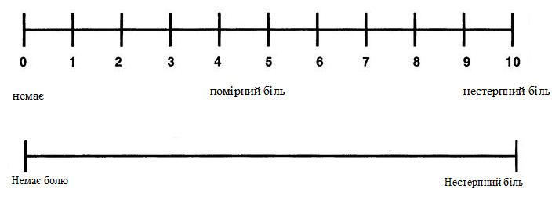
Рис. 2.1. Шкала 10-бальної оцінки інтенсивності болі

Таблиця 2.3.
Шестибальна шкала оцінки м’язової сили
Бали | М’язова сила
0 | Відсутність ознак напруження під час спроби довільного руху
1 | Відчуття напруження під час спроби довільного руху
2 | Рух в повному об’ємі в умовах розвантаження
3 | Рух в повному об’ємі в умовах дії сили тяжіння
4 | Рух в повному об’ємі в умовах дії сили тяжіння та з невеликим  зовнішнім супротивом
5 | Рух в повному об’ємі в умовах дії сили з максимальним зовнішнім супротивом

На рівні діяльності та участі за Міжнародною класифікацією функціонування, обмеження життєдіяльності і здоров’я ми використовували наступні методи дослідження.
6 хвилинний тест ходьби (The Six Minute Walk Test, 6MWT) - це субмаксимальний тест, який використовується для оцінки аеробної здатності та витривалості людини. Він оцінює функціональну здатність людини та надає інформацію щодо всіх систем під час фізичної активності, зокрема: дихальної і серцево-судинної систем, кровообігу, нервово-м’язових одиниць і метаболізму тіла. За рекомендацією Американського торакального товариства для тесту варто використовувати пішохідну доріжку відстанню 30 метрів, на якій позначені кожні 3 метри. Точки повороту повинні бути позначені конусом [16; 88].
Вимірюється пройдена відстань, кількість та тривалість відпочинку протягом 6 хвилин. Оцінки коливаються від 0 метрів для пацієнтів, які не належать до амбулаторної терапії. Максимальні біологічні межі для нормальних здорових людей (приблизно 900 метрів) (табл. 2.4.). Методика проведення тесту представлена в додатку А.
Таблиця 2.4.
Оцінка
Вік | Відстань, м
Чоловіки
20 - 40 | 800 ± 83 м
41 - 60 | 671 ± 56 м
61 - 80 | 687 ± 89 м
Жінки
20 - 40 | 699 ± 37 м
41 - 60 | 670 ± 85 м
61 - 80 | 583 ± 53 м

Опитувальник / індекс WOMAC (Western Ontario and McMaster Universities osteoarthritis Index). Індекс WOMAC включає самостійну оцінку пацієнтом ступеня виразності болю (у спокої та при ходьбі – 5 запитань: під час ходьби, користування сходами, у ліжку, сидячи або лежачи, стоячи вертикально), скутості (тривалість і виразність – 2 запитання: після першого пробудження і пізніше протягом дня), функціональної недостатності у повсякденній діяльності (17 запитань: користування сходами, підйом із сидіння, стояння, нахил, ходьба, посадка/вихід з машини, покупки, надягання/зняття шкарпеток, підйом із ліжка, лежання в ліжку, сідання/вихід ванна, сидіння, підйом / вихід з туалету, важкі домашні обов'язки, легкі домашні обов'язки).
Індекс WOMAC – високоінформативний показник, який можна використовувати для оцінки ефективності медикаментозного і немедикаментозного лікування, насамперед, осіб із остеоартритом кульшового та колінного суглобів та іншою патологією [90].
Кожне питання тесту оцінюється за шкалою від 0 до 4:
0 – жодної проблеми,
1 – легка проблема,
2 – помірна проблема,
3 – важка проблема,
4 – дуже сильна проблема.
Оцінки для кожної субшкали підсумовуються з можливим діапазоном балів:
біль − 0-20 балів,
скутість − 0-8 балів,
функціональна активність у повсякденній діяльності − 0-68 балів.
Вищі показники за WOMAC вказують на сильніший біль, скутість і функціональні обмеження. Зазвичай сума оцінок за всіма трьома підшкалами дає загальну оцінку WOMAC, однак існують інші методи, які використовувалися для об’єднання оцінок [64].
Методи математичної статистики. Всі отримані дані були оброблені за допомогою пакету «Описова статистика» в Excel 2007. Результати дослідження оброблялися за допомогою методів варіаційної статистики. Було визначено такі показники: середнє значення величини – М; стандартна помилка середнього арифметичного – m; середнє квадратичне відхилення – σ; дисперсія вибірки – D; критерій достовірності Ст’юдента – t; ступінь істотності – p. У випадках відмінності груп при p<0,05 ми оцінювали як статистично значущі, при p<0,001 – статистично високо значущі, при p>0,05 – статистично незначущі [17].

2.2. Організація дослідження

Дослідження складалось з трьох етапів.
Перший етап проводився з січня по лютий 2022 року. На цьому етапі був проведений аналіз і обробка літературних джерел. Нами було проаналізовано основні підходи до застосування фізичної терапії після після діафізарних переломів стегнової кістки. Були розглянуті наявні програми фізичної терапії. Це дозволило сформулювати і конкретизувати мету та завдання дослідження, визначити основні технології фізичної терапії даної категорії осіб. Була проаналізована програма фізичної терапії, яка використовується у відділеннях травматологічного профілю у закладах охорони здоров’я м. Харкова. На цьому етапі була складена програма фізичної терапії для експериментальної групи.
На другому етапі березень 2022 - лютий 2023 року здійснювали педагогічний експеримент. В експерименті взяли участь дві групи чоловіків 36-48 років, експериментальна − 8 осіб, і контрольна − 7 осіб. Контрольна група займалася за звичайною програмою. А експериментальна група за модифікованою програмою.
На третьому етапі березень 2024 року відбувалась статистична обробка отриманих даних експерименту, їх інтерпретація і оформлення результатів дослідження.

Висновки до розділу 2

1. Для отримання об’єктивної характеристики функціонального стану кістково-м’язової системи ми використовували педагогічні, медико-біологічні методи та методи математичної статистики.
2. Програма фізичної терапії будувалася з урахуванням віку, клініко-функціонального стану кістково-м’язової системи, завдань фізичної терапії.

РОЗДІЛ 3
РЕЗУЛЬТАТИ ДОСЛІДЖЕННЯ І ЇХ ОБГОВОРЕННЯ

3.1. Програма фізичної терапії спортсменів молодого віку після оперативного лікування діафізарних переломів стегнової кістки
на тренувальному етапі

Алгоритм реабілітаційного втручання для чоловіків після обох груп у тренувальному періоді складався з:
- Обстеження:
- Постановка цілей втручання:
- довготермінових,
- короткотермінових.
- Планування втручання (складання програм):
- кінезотерапія,
- масаж;
- акупунктура.
- Проведення втручання.
- Оцінки втручання.
Програми фізичної терапії розробляли, ґрунтуючись на отриманих клініко-функціональних показниках кістково-м’язової системи.
Для постановки реабілітаційного діагнозу, встановлення довготермінових та короткотермінових цілей втручання в «SMART» форматі ми складали категорійний профіль МКФ для кожного чоловіка.
Глобальна ціль. Повне відновлення всіх функцій нижньої кінцівки та фізичної підготовки через 5 тижнів.
Ціль циклу 1. Удосконалення виконання завдань щоденного життя, на які впливає функція суглобів нижньої кінцівки та ходьби.
Ціль циклу 2. Відновлення фізичний якостей, необхідних для конкретного виду спорту.
Розроблена програма для експериментальної групи передбачала використання кінезотерапії за модифікованою методикою та лікувального масажу за методикою П.Б. Єфіменко (2013) та метод електром’язової сухої голки (EMDN) (табл.3.1.).
Таблиця 3.1.
Приклад відповідності цілей та засобів реабілітаційного втручання
Короткотермінові цілі реабілітаційного втручання | Засоби реабілітаційного втручання
Зменшити больові відчуття при ходьбі (до 1-0 балів за ВАШ) | Лікувальний масаж за методикою П.Б, Єфіменко, метод електром’язової сухої голки (EMDN)
Збільшити силу м’язів нижніх кінцівок (до 4 -5 балів за ММТ) | Ексцентричні вправи, вправи на біговій доріжці, вправи для покращення пропріорецепції
Покращити стереотип ходьби, відновити до попереднього рівня (збільшити дистанцію та швидкість ходьби за 6 хвилинним тестом ходьби) | Вправи на біговій доріжці, вправи на баланс
Покращити повсякденну фізичну активність (за Індекс WOMAC) | Вправи на баланс, на біговій доріжці та для покращення пропріорецепції
Відновлення фізичних якостей, необхідних для конкретного виду спорту (розпочати мікро тренування через 4-6 тижнів) | Специфічні вправи в залежності від виду спорту

Кінезіотерапія включала ексцентричні вправи для нижніх кінцівок, специфічні вправи в залежності від виду спорту, вправи на баланс, вправи на біговій доріжці та для покращення пропріорецепції.
Ексцентричні вправи – вправи, при яких опір розтягненню м’язів більший, ніж розвинута м’язова сила. При цьому м’язове скорочення бере участь у русі лише для опору (сповільненню) руху. Принцип таких вправ полягає в тім, що їх виконання здійснюється лише під дією маси відповідних сегментів тіла. Ми використовували ексцентричні вправи для нижніх кінцівок. Кількість підходів до 3-5 за одне заняття.
Балансуючі вправи виконували на балансуючій основі та на балансуючому диску (рис. 3.1.). Кількість підходів до 4-6 за одне заняття.
Для відновлення пропріорецепції проводили вправи в поворотах, нахилах тулуба з відкритими та закритими очима, на нестабільній платформі присідання, випади. Кількість підходів до 2-4 за одне заняття.
На біговій доріжці використовували ходьбу та біг з поступовим збільшенням швидкості вперед та боком. Кількість виконання 10-15 хвилин за одне заняття.
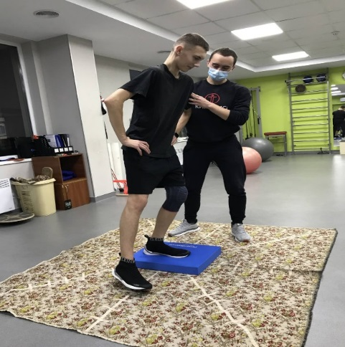 | 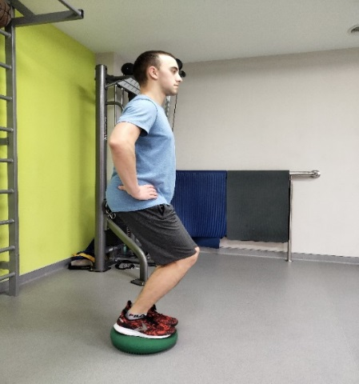 | 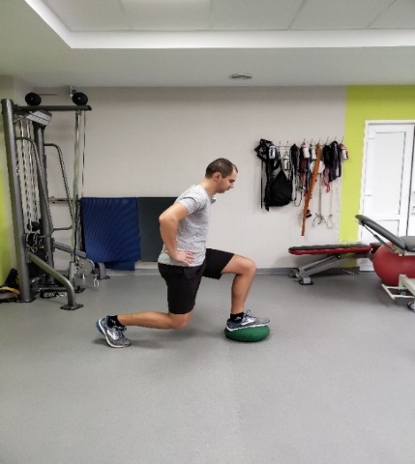
Рис. 3.1. Приклади вправ в балансуванні

Специфічні вправи в залежності від виду спорту ми використовували для повернення пацієнта до тренувального процесу, насамперед для підготовки його функціонального стану до наступного етапу реабілітації – фізкультурно-спортивної та до тренувального процесу. Терапевтичні вправи представлено в таблиці 3.2.
Таблиця 3.2.
Вправи в залежності від виду спорту
Вид спорту | Специфічні вправи
Футбол | Ходьба та біг різного темпу, через перешкоди, присідання, переступання через різні предмети, імітаційні вправи: ведення та удари по м’ячу, стрибки
Баскетбол | Вправи в парах з гантелями для м’язів спини, черевного пресу, сідничних м’язів та м’язів стегна, вправи в ходьбі зі степами, біг н короткі дистанції з веденням, підкиданням та ловінням м’яча
Великий теніс | Імітація ударів при подачах, ударів праворуч та ліворуч, присідання звичайні та з обтяженнями, з еластичними стрічками, випади, стрибки
Бадмінтон | Присідання, випади, вправи для м’язів верхніх та нижніх кінцівок, спини та черевного пресу
Регбі | Біг зі зміною швидкості та напрямку руху, броски та ловля м’яча, пліометричні вправи, вправи на біговій доріжці

Тривалість заняття 40-60 хвилин, 3-4 рази на тиждень, № 16.
Лікувалний масаж проводили за методикою Єфіменко П.Б. (2013,2023[22].
В комплексній програмі фізичної терапії для чоловіків основної групи лікувальний масаж призначався за методикою, запропонованою П.Б. Єфіменко [22; 23], згідно якої спочатку треба зробити масаж стегна та сідничної ділянки оперованої нижньої кінцівки, виконуючи всі масажні прийоми: погладжування, вижимання, поверхневе розтирання, розминання, розтирання сухожилків, ударні прийоми (виконують на гіпотрофічних м’язах). Потім приступають до масажу колінного суглоба. Прийоми: погладжування − найчастіше проводять концентричне, іноді прямолінійне. Розтирання − спочатку поверхневе основою обох долонь. Далі «щипцями», спіралеподібними, круговими або штриховими рухами розтирають більш глибокі шари масажованої ділянки, приділяючи особливу увагу поверхневим зв’язкам, зонам розташування менісків, а також сухожилкам з обоз боків. Починають розтирання на головках великої та малої гомілкових кісток і поступово посуваються вздовж колінного суглоба, відповідно до внутрішнього та зовнішнього виростків стегнової кістки. Періодично розтирання сполучають із погладжуванням. Закінчують масаж пасивними поступальними пружними рухами, які передуються з рухами в суглобі з повною амплітудою.
Тривалість процедури 20-30 хвилин, щоденно або через день, №12-16.
Чоловіки КГ займалися за загальноприйнятими рекомендаціями МОЗ України.
Цілі програми:
- Відновлення правильного стереотипу ходьби.
- Відновлення фізичних якостей, необхідних для конкретного виду спорту.
Кінезотерапія включала вправи з навантаженням і опором, вправи в ходьбі та бігу, вправи на тренажерах. Особливо велику увагу слід приділяти відновленню сили і витривалості чотириголового мʼяза стегна (додаток А, компл. А.1.).
Чоловіки контрольної групи займалися кінезотерапієй 5 разів на тиждень по 45-60 хвилин під керівництвом фізичного терапевта. Тривалість заняття 40-60 хвилин, 3-4 рази на тиждень, № 16.
Лікувальний масаж нижньої кінцівки за класичною методикою. Особливу увагу приділяти м’язам стегна. Тривалість процедури 20-30 хвилин, щоденно або через день, №12-16.
Метод електром’язової сухої голки (EMDN). Механізм дії «сухої голки»: тонкі гострі голки вставляють в тригерні точки, суха голка подразнює рецептори, які у відповідь покращують кровообіг, зменшують напруженість м’язів, а також усувають або зменшують больовий синдром. Так, як тригерні точки – це локальні зони з гіпоксією тканини, то покращення кровообігу сприяє виведенню із зони введення голки медіаторів запалення, які спричиняють больові відчуття. Даний метод використовували тригерних точках м’язів стегна. Кількість голок в залежності відтану м’язів, кількість процедур 8-10 [85; 91].

3.2. Результати дослідження

На етапі попереднього дослідження були проаналізовані та система-тизовані дані обстеження 15 чоловіків після діафізарного перелому стегнової кістки після оперативного лікування.
Пацієнти були за методикою випадкових чисел розділені на 2 групи – контрольну (КГ) − 7 та експеримпентальна (ЕГ) – 8 осіб. Середній вік в експериментальній групі склав 41,00±1,16, а в контрольній – 42,57±1,67. За кількістю обстежуваних, віком, наявністю супутньої патології групи були однорідні. Усі досліджувані займаються спортом та мають спортивний розряд.
При первинному обстеженні (на початку тренувального режиму) у всіх чоловіків були скарги на періодичний біль в області стегна, який посилюється при фізичній активності та навантаженні.
За даними інтерв’ю встановлено, що скарги на наявність больових відчуттів при активних рухах спостерігали – у 80 %, при пасивних рухах – у 73 %, у стані спокою – у 33 % пацієнтів.
При первинному дослідженні інтенсивність болю за «Візуально-аналоговою шкалою болю» чоловіки обох груп оцінили на рівні нижче середнього (табл. 3.3.).
Таблиця 3.3.
Оцінка больового синдрому за ВАШ при первинному дослідженні
Показники | ЕГ,  n = 8 | КГ,  n = 7 | t | p
Показники | M±m | M±m | t | p
ВАШ, бали | 3,50±0,32 | 3,14±0,26 | 0,85 | >0,05

Таким чином присутні больові відчуття у даних осіб викликають дискомфорт.
При повторному дослідженні середньостатистичні значення інтенсивності болю за ВАШ істотно змінились в обох групах та були достовірно нижчі в ЕГ. Виразність болю за ВАШ зменшилася на 2,50 бали – в експериментальній групі, тоді як в контрольній – лише на 1,43 бали (табл. 3.4.).
Таблиця 3.4.
Оцінка больового синдрому за ВАШ при повторному дослідженні
Показники | ЕГ,  n = 8 | КГ,  n = 7 | t | p
Показники | M±m | M±m | t | p
ВАШ, бали | 0,62±0,18 | 1,71±0,18 | 4,19 | <0,05

Динаміка показників больових відчуттів чоловіків обох груп за ВАШ під впливом програм фізичної терапії представлена в таблиці 3.5.
Таким чином, застосування запропонованої нами програми фізичної терапії після діафізарного перелому стегнової кістки в основній групі осіб дозволило більшою мірою знизити рівень больових відчуттів в порівнянні з контрольною групою.

Таблиця 3.5.
Динаміка показників больових відчуттів за ВАШ
у чоловіків ЕГ та КГ під впливом програм фізичної терапії
Показники | Первинне  дослідження | Повторне  дослідження | t | p
Показники | M±m | M±m | t | p
Експериментальна група, n = 8
ВАШ, бали | 3,50±0,32 | 0,62±0,18 | 12,68 | <0,05
Контрольна група, n = 7
ВАШ, бали | 3,14±0,26 | 1,71±0,18 | 4, 80 | <0,05

Результати мануального м’язового тестування м’язів нижніх кінцівок у чоловіків до реабілітаційного втручання представлено в табл. 3.6.
В ЕГ та КГ статистично значущої різниці показників сили усіх досліджуваних м’язів за мануальним м’язовим тестуванням не спостерігалось (р>0,05).
Таблиця 3.6.
Порівняльні показники сили м’язів нижніх кінцівок
осіб обох груп при первинному дослідженні
М’язи |  | ЕГ,  n = 8 | КГ,  n = 7 | t | p
 |  | M±m | M±m | t | p
Чотириголовий м’яз, бали | здорова | 4,75±0,16 | 4,57±0,20 | 0,68 | >0,05
Чотириголовий м’яз, бали | травмована | 3,12±0,12 | 3,14±0,14 | 0,09 | >0,05
Двоголовий м’яз, бали | здорова | 4,50±0,18 | 4,42±0,20 | 0,25 | >0,05
Двоголовий м’яз, бали | травмована | 3,25±0,16 | 3,14±0,14 | 0,49 | >0,05
Середній сідничний м’яз, бали | здорова | 4,37±0,18 | 4,57±0,20 | 0,72 | >0,05
Середній сідничний м’яз, бали | травмована | 3,12±0,12 | 3,00±0,00 | 1,00 | >0,05

Показники сили досліджуваних м’язів травмованої кінцівки достовірно відрізнялися від показників на здоровій кінцівці в обох групах (р>0,05).
При повторному дослідженні показників оперованої нижньої кінцівки середні показники сили чотириголового м’яза стегна складали в ЕГ 4,87±0,12 бала, двоголового м’яза стегна - 4,50±0,18 бала та середнього сідничного м’яза – 4,87±0,12 бала, в КГ – 4,14±0,26, 4,28±0,18 та 4,28±0,18відповідно (табл. 3.7).
Показники сили чотириголового, двоголового м’язів стегна та середнього сідничного м’яза травмованої кінцівки істотно змінились у обох групах порівняно з початковим періодом (р<0,05) та були достовірно вищими у чоловіків ЕГ (р<0,05).
Таблиця 3.7.
Порівняльні показники сили м’язів травмованої нижньої кінцівки
осіб обох груп при повторному дослідженні
М’язи |  | ЕГ,  n = 8 | КГ,  n = 7 | t | p
 |  | M±m | M±m | t | p
Чотириголовий м’яз, бали | здорова | 5,00±0,00 | 4,85±0,14 | 1,00 | >0,05
Чотириголовий м’яз, бали | травмована | 4,87±0,12 | 4,14±0,26 | 2,53 | <0,05
Двоголовий м’яз, бали | здорова | 4,87±0,12 | 4,71±0,18 | 0,72 | >0,05
Двоголовий м’яз, бали | травмована | 4,50±0,18 | 4,28±0,18 | 0,81 | >0,05
Середній сідничний м’яз, бали | здорова | 4,87±0,12 | 4,71±0,18 | 0,72 | >0,05
Середній сідничний м’яз, бали | травмована | 4,87±0,12 | 4,28±0,18 | 2,64 | <0,05

В таблиці 3.8. представлено динаміку показників ММТ осіб обох груп під впливом програм фізичної терапії.
При порівнянні отриманих даних показники сили досліджуваних м’язів травмованої кінцівки в ЕГ достовірно не відрізнялися від показників здорової кінцівки, а в КГ показники двоголового та середнього сідничного м’язів статистично достовірно знижені.

Таблиця 3.8.
Динаміка показників сили м’язів за ММТ у чоловіків ОГ та КГ
під впливом програм фізичної терапії
М’язи |  | Первинне  дослідження | Повторне  дослідження | t | p
 |  | M±m | M±m | t | p
Експериментальна група, n = 8
Чотириголовий м’яз, бали | здорова | 4,75±0,16 | 5,00±0,00 | 1,52 | >0,05
Чотириголовий м’яз, бали | травмована | 3,12±0,12 | 4,87±0,12 | 10,69 | <0,05
Двоголовий м’яз, бали | здорова | 4,50±0,18 | 4,87±0,12 | 2,04 | >0,05
Двоголовий м’яз, бали | травмована | 3,25±0,16 | 4,50±0,18 | 7,63 | <0,05
Середній сідничний м’яз, бали | здорова | 4,37±0,18 | 4,87±0,12 | 2,64 | <0,05
Середній сідничний м’яз, бали | травмована | 3,12±0,12 | 4,87±0,12 | 10,69 | <0,05
Контрольна група, n = 7
Чотириголовий м’яз, бали | здорова | 4,57±0,20 | 4,85±0,14 | 1,54 | >0,05
Чотириголовий м’яз, бали | травмована | 3,14±0,14 | 4,14±0,26 | 3,24 | <0,05
Двоголовий м’яз, бали | здорова | 4,42±0,20 | 4,71±0,18 | 1,54 | >0,05
Двоголовий м’яз, бали | травмована | 3,14±0,14 | 4,28±0,18 | 4,38 | <0,05
Середній сідничний м’яз, бали | здорова | 4,57±0,20 | 4,71±0,18 | 0,54 | >0,05
Середній сідничний м’яз, бали | травмована | 3,00±0,00 | 4,28±0,18 | 6,97 | <0,05

Таблиця 3.9.
Показники 6-тихвилинного тесту при первинному дослідженні
Показники | ЕГ,  n = 8 | КГ,  n = 7 | t | p
Показники | M±m | M±m | t | p
6-тихвилинний тест, м | 725, 00±8,45 | 708,00±6,33 | 1,55 | >0,05

При повторному дослідженні показники пройденої відстані порівняно з первинним обстеженням покращились в ЕГ на 186,87 метрів (20%), а в КГ – на 136,28 метрів (20%) (тал. 3.10.).

Таблиця 3.10.
Показники 6-тихвилинного тесту при повторному дослідженні
Показники | ЕГ,  n = 8 | КГ,  n = 7 | t | p
Показники | M±m | M±m | t | p
6-тихвилинний тест, м | 911, 87±6,80 | 844,28±8,95 | 6,00 | <0,05

Динаміка показників 6-тихвилинного тесту ходьби чоловіків обох груп під впливом програм фізичної терапії представлена в таблиці 3.11. Середні показники в КГ знаходять в межах нормальних значень для чоловіків даного віку, а в ЕК – вище меж норми (р<0,05). Отримані дані свідчать про покращення витривалості ходьби.
Таблиця 3.11.
Динаміка показників 6-тихвилинного тесту ходьби
чоловіків ЕГ та КГ під впливом програм фізичної терапії
Показники | Первинне  дослідження | Повторне  дослідження | t | p
Показники | M±m | M±m | t | p
Експериментальна група, n = 8
6-тихвилинний тест, м | 725, 00±8,45 | 911, 87±6,80 | 15,30 | <0,05
Контрольна група, n = 7
6-тихвилинний тест, м | 708,00±6,33 | 844,28±8,95 | 9, 97 | <0,05

Розділ за індексом WOMAC «Обмеження рухливості» не досліджували, оскільки у чоловіків не було проблем з даними функціями. Показники досліджених за індексом WOMAC в обох інших розділах достовірно не відрізнялися та представлені в таблиці 3.12.

Таблиця 3.12.
Показники індексу WOMAC при первинному дослідженні
Розділ індексу | ЕГ,  n = 8 | КГ,  n = 7 | t | p
Розділ індексу | M±m | M±m | t | p
Розділ А (Біль у спокої і при рухах, бали) | 5,37±0,37 | 5,71±0,42 | 0,60 | >0,05
Розділ Б (Обмеження рухливості, бали) | - | - | - | -
Розділ В (Обмеження у виконанні щоденної діяльності, бали) | 23,25±1,12 | 22,28±0,80 | 0,69 | >0,05

При повторному дослідженні рівень болю за шкалою WOMAC мав достовірну позитивну динаміку і зменшився в ЕГ в 2,9 рази, а в КГ – в 1,4 рази. Показник обмеження у повсякденній діяльності достовірно знизився в середньому в 2,4 рази в ЕГ та в 1,73 − в КГ (табл. 3.13.).
Таблиця 3.13.
Показники індексу WOMAC при повторному дослідженні
Розділ індексу | ЕГ,  n = 8 | КГ,  n = 7 | t | p
Розділ індексу | M±m | M±m | t | p
Розділ А (Біль у спокої і при рухах, бали) | 1,87±0,29 | 4,00±0,48 | 3,72 | <0,05
Розділ Б (Обмеження рухливості, бали) | - | - | - | -
Розділ В (Обмеження у виконанні щоденної діяльності, бали) | 9,62±0,59 | 12,85±0,73 | 3,40 | <0,05

Динаміка показників індексу WOMAC чоловіків обох груп під впливом програм фізичної терапії представлена в таблиці 3.14. Загальний бал WOMAC після реабілітаційного втручання достовірно зменшився в обох групах, в ЕГ зменшився в середньому на 16,51 балів та склав 10,24 бали, а в КГ – на 10,86 балів та склав 14,56 бали.

Таблиця 3.14.
Динаміка показників індексу WOMAC
у чоловіків ЕГ та КГ під впливом програм фізичної терапії
Розділ індексу | Первинне  дослідження | Повторне  дослідження | t | p
Розділ індексу | M±m | M±m | t | p
Експериментальна група, n = 8
Розділ А (Біль у спокої і при рухах, бали) | 3,50±0,32 | 0,62±0,18 | 7,56 | <0,05
Розділ Б (Обмеження рухливості, бали) | - | - | - | -
Розділ В (Обмеження у виконанні щоденної діяльності, бали) | 23,25±1,12 | 9,62±0,59 | 9,01 | <0,05
Контрольна група, n = 7
Розділ А (Біль у спокої і при рухах, бали) | 3,14±0,26 | 1,71±0,18 | 9, 29 | <0,05
Розділ Б (Обмеження рухливості, бали) | - | - | - | -
Розділ В (Обмеження у виконанні щоденної діяльності, бали) | 22,28±0,80 | 12,85±0,73 | 6,60 | <0,05

Отже, динаміка показників даного індексу підтверджує покращення якості життя чоловіків обох груп, але більш стале покращення спостерігалось в ЕК.
Таким чином, застосування розробленої програми фізичної терапії для чоловіків після діафізарного перелому стегнової кістки в експериментальній групі пацієнтів дозволило більшою мірою знизити рівень больового синдрому (за ВАШ), збільшити силу м’язів (за ММТ), покращити швидкість та витривалість ходьби (за тестом 6MWT) та якість життя (за індексу WOMAC).

ВИСНОВКИ

- Результати аналізу даних літературних джерел показав, що найпоширенішими методами фізичної терапії після діафізарних переломів стегнової кістки є: кінезотерапія, терапевтичні вправи, лікувальний масаж, комплекс методів фізіотерапії, грязелікування, лазеротерапія, психолого-педагогічний вплив, механотерапія, та ін. Використання методів і засобів фізичної терапії спрямоване на запобігання розвитку контрактур, нервово-м’язових розладів, на відновлення функції порушеної гемодинаміки і мікроциркуляції в постраждалих тканинах.
- Призначення засобів фізичної терапії, послідовність застосування її форм і методів визначаються характером перелому, загальним станом хворого, періодом і етапом реабілітації, руховим режимом.
- Для успішного відновлювання вирішальну роль відіграє програма фізичної терапії. Отже, успішне та біомеханічно коректне відновлення пацієнтів після діафізарних переломів стегнової кістки повинно проводитися мультидисциплінарною командою. У зв'язку з цим, розробка нових і вдосконалення традиційних програм фізичної терапії хворих після діафізарних переломів стегнової кістки є дуже актуальним завданням.
- При повторному дослідженні середньостатистичні значення інтенсивності болю за ВАШ істотно змінились в обох групах та були достовірно нижчі в ЕГ. Виразність болю за ВАШ зменшилася на 2,50 бали – в експериментальній групі, тоді як в контрольній – лише на 1,43 бали.
- При повторному дослідженні показників оперованої нижньої кінцівки середні показники сили чотириголового м’яза стегна складали в ЕГ 4,87±0,12 бала, двоголового м’яза стегна − 4,50±0,18 бала та середнього сідничного м’яза – 4,87±0,12 бала, в КГ – 4,14±0,26, 4,28±0,18 та 4,28±0,18 відповідно. Показники сили чотириголового, двоголового м’язів стегна та середнього сідничного м’яза травмованої кінцівки істотно змінились у обох групах порівняно з початковим періодом (р<0,05) та були достовірно вищими у чоловіків ЕГ (р<0,05).
- При повторному дослідженні показники пройденої відстані порівняно з первинним обстеженням покращились в ЕГ на 186,87 метрів (20%), а в КГ – на 136,28 метрів (20%). Отримані дані свідчать про покращення витривалості ходьби.
- При повторному дослідженні рівень болю за шкалою WOMAC мав достовірну позитивну динаміку і зменшився в ЕГ в 2,9 рази, а в КГ – в 1,4 рази. Показник обмеження у повсякденній діяльності достовірно знизився в середньому в 2,4 рази в ЕГ та в 1,73 - в КГ. Загальний бал WOMAC після реабілітаційного втручання достовірно зменшився в обох групах, в ЕГ зменшився в середньому на 16,51 балів та склав 10,24 бали, а в КГ – на 10,86 балів та склав 14,56 бали.
- Застосування розробленої програми фізичної терапії для чоловіків після діафізарного перелому стегнової кістки в експериментальній групі пацієнтів дозволило більшою мірою знизити рівень больового синдрому (за ВАШ), збільшити силу м’язів (за ММТ), покращити швидкість та витривалість ходьби (за тестом 6MWT) та якість життя (за індексу WOMAC).

ПРАКТИЧНІ РЕКОМЕНДАЦІЇ

- Розроблена програма для експериментальної групи передбачала використання кінезотерапії за модифікованою методикою, лікувальний масаж за методикою П.Б. Єфіменко та метод електром’язової сухої голки (EMDN).
- Рекомендовано в занятті кінезотерапії використовувати терапевтичні вправи: ексцентричні вправи для нижніх кінцівок (вправи, при яких опір розтягненню м’язів більший, ніж розвинута м’язова сила, при цьому м’язове скорочення бере участь у русі лише для опору (сповільненню) руху, виконання здійснюється лише під дією маси відповідних сегментів тіла; кількість підходів до 3-5 за одне заняття); специфічні вправи в залежності від виду спорту; вправи на баланс (на балансуючій основі та на балансуючому диску; кількість підходів до 4-6 за одне заняття); вправи для покращення пропріорецепції (вправи в поворотах, нахилах тулуба з відкритими та закритими очима, на нестабільній платформі присідання, випади; кількість підходів до 2-4 за одне заняття); вправи на біговій доріжці (ходьба та біг з поступовим збільшенням швидкості вперед та боком; кількість виконання 10-15 хвилин за одне заняття).
- Лікувалний масаж можна рекомендувати за методикою Єфіменко П.Б. (2013), тривалість процедури 20-30 хвилин, щоденно або через день, №12-16.
- З фізіотерапевтичних методів рекомендуємо використовувати метод електром’язової сухої голки (EMDN) (тригерні точки м’язів стегна; кількість голок в залежності відтану м’язів, кількість процедур 8-10).
- Рекомендуємо програми фізичної терапії розробляти, ґрунтуючись на отриманих клініко-функціональних показниках кістково-м’язової системи.
- Для постановки реабілітаційного діагнозу рекомендується встановлювати довготермінові та короткотермінові цілі втручання в «SMART» форматі, складаючи категорійний профіль МКФ для кожного чоловіка.
CПИСОК ЛІТЕРАТУРИ:

- Анкін Н.Л. Травматологія. Європейські стандарти діагностики та лікування / Н.Л. Анкін, Л.М. Анкін // К.: Книга плюс, 2018. − 464 с.
- Біла Книга з фізичної та реабілітаційної медицини в Європі (3rd edition of The White Book of Physical and Rehabilitation Medicine in Europe). Український журнал фізичної та реабілітаційної медицини. №2, 2018.
- Бойко І.В. Медична реабілітація хворих із наслідками травм і захворювань суглобів. Дніпропетровськ, 2006. 154 с.
- Бойчук Т.В., Аравіцька М.Г., Левандовський О.С., Войчишин Л.І. Основи діагностичних досліджень у фізичній реабілітації: навчальний посібник для студентів вищих навчальних закладів. Луцьк, 2014. 240 с.
- Бур’янов О.А. Травматологія та ортопедія. Київ, 2006. 135 с.
- Вакуленко Д.В. Лікувально-реабілітаційний масаж: навчальний посібник / Д.В. Вакуленко, Л.О. Вакуленко, О.В. Кутакова, Г.В. Прилуцька. – К.: ВСВ «Медицина», 2020. – 568 с.
- Вакуленко Л.О. Лікувальний масаж / Л.О. Вакуленко, Г.В. Прилуцька, Д.В. Вакуленко, П.П. Прилуцький. – Тернопіль: ТДМУ Укрмедкнига, 2006. – 468 с.
- Вакуленко Л.О. Основи реабілітації, фізичної терапії, ерготерапії / Л.О. Вакуленко та інші. − Видавництво: Укрмедкнига, 2023 – 372 с.
- Вакуленко Л.О. та ін. Лікувальний масаж. − Тернопіль: Укрмедкнига, 2005. - 448 с.
- Васюк В.Л. Нові технології в лікуванні переломів довгих кісток та їх наслідків: автореф. дис. на здобуття наук. ступеня д-ра мед.наук: 14.00.22. Київ: АМН України. Ін-т травматології та ортопедії, 2007. 35 с
- Герцик А. Теоретико-методичні основи фізичної реабілітації/фізичної терапії при порушеннях діяльності опорно-рухового апарату: монографія / Андрій Герцик. – Львів : ЛДУФК, 2018. 388 с.
- Глиняна О.О. Основні принципи фізичної реабілітації після хірургічного лікування переломів опорно-рухового апарату / О.О. Глиняна. Фіз. вих., спорт і культура здоров’я у сучасному суспільстві. – Л., 2018. – Вип.27, С. 115–119.
- Горбатюк С.О. Фізична реабілітація при порушеннях опорно-рухового апарату. Рівне, 2013. 162 с.
- Горбатюк С.О. Фізична реабілітація та рухова активність при порушеннях функції опорно-рухового системи: навчальний посібник. Тернопіль: Підручники і посібники, 2008. 192 с.
- Григус І.М., Нагорна О.Б. Реабілітаційне об-стеження в практиці фізичного терапевта / І.М. Григус, О.Б. Нагорна - Видавництво: Олді+, 2023 – 176 с.
- Гуль І., Бас О. Основні клінічні інструменти під час обстеження ходьби. Молода спортивна наука України. 2020. Т.3. С. 86-87.
- Денисова Л.В., Кашуба В.О., Бойко А.В., Хлєвна Ю.Л., Вишневецька В.П. Комп’ютерна техніка та методи математичної статистики у фізичному вихованні і спорті. Київ; 2015. 211 с.
- Дерек хансен, Стив Кеннелли. Анатомия плиометрики Иллюстрированное руководство. 2016 . − 280 с. Повна версія https://ridmi.com.ua/product/anatomiya-pliometriki/
- Добровольська Н.А., Тимченко А.С. Практичні аспекти фізичної терапії та ерготерапії / Н.А. Добровольська, А.С. Тимченко, В.П. Голуб та ін. - Видавництво: Гельветика, 2020 – 368 с.
- Дугіна Л.В. Лікувальна фізична культура в травматології: навчальний посібник. Харків, 2015. 192 с.
- Ерготерапія Підручник для студентів бакалаврського напрямку підготовки «Ерготерапія» на 1-у медичному факультеті Карлового університету / Швесткова О, Свєцена К. та кол. Перек.з чеської, Київ, 2019. 196 с.
- Єфіменко П.Б. Техніка та методика класичного масажу: навчальний посібник для студентів вищих навчальних закладів фізичного виховання і спорту. Харків, 2013. 296 с.
- Єфіменко П.Б., Каніщева О.П, Свєрчкова О.В. Масаж дорослих і дітей: навчальний посібник. Київ: ВСВ «Медицина». 2023. 215 с.
- Загальні питання травматології та ортопедії: навчально – методичний посібник. 2- е видання виддання (переглянуто та доповнено) / Головаха М.Л., Нерянов Ю.М., Івченко Д.В. та ін. – Запоріжжя, 2016. – 200 с.
- Кишеньковий довідник з травматології та ортопедії : навчальний посібник / за ред. академіка О. Є. Лоскутова. – Д. : ЛІРА, 2018. – 298 с.
- Ковальчук О. Л., Грубар Ю. О., Савчишин В. В. Клінічні аспекти остеосинтезу діафізарних переломів стегна. Медична інформатика та інженерія. 2011. № 4. С. 12-17.
- Корнілов Н.С. Віддалені результати лікування хворих із закритими діафізарними переломами трубчастих кісток. Ортопедія, травматологія та протезування. 2013. № 4. С. 59-65.
- Корольчук А.П. Масаж загальний і самомасаж: навчально-методичний посібник для студентів факультету фізичного виховання і спорту / А.П. Корольчук, А.С. Сулима – Вінниця: 2018. – 124 с.
- Костенко І.Ф. Обстеження та оцінювання стану здоров’я людини: підручник. Київ, 2014. 278 с.
- Коструб О. О., Литовченко В. О., Власенко Д. В., Власенко В. Г. Остеосинтез множинних переломів стегнової кістки. Вісник ортопедії, травматології та протезування. 2011. № 1. С. 78–79.
- Кумар Дипак. Руководство по концепции Маллигана. Пошаговое руководство по мануальной терапии, основанное на концепции Маллигана: Пер. с англ. - К.: Мультиметод, 2020. − 310 с.
- Левченко В.А., Вакалюк І.П., Сарабай Д.В., Бондаренко В.М. Фізична реабілітація при патології опорно-рухового апарату. Івано-Франківськ, 2008. 410 с.
- Марченко ОК. Основы физической реабилитации: учеб. для студ. Киев: Олимпийская лит., 2012. 528 с.
- Мороз Л.А. Універсальна енциклопедія лікувального і оздоровчого масажу / Л.А. Мороз. ‒ Донецьк: ТОВ ВКФ БФО, 2011. ‒ 432 с.
- Мухін В.М. Фізична реабілітація. Київ, 2009. 488 с.
- Мухін, В.М. Фізична реабілітація в травматології: монографія / В. М. Мухін. − Л.: ЛДУФК, 2015.-428 с.
- Мятига О.М. Фізична реабілітація в ортопедії: навчальний посібник. Харків, 2013. 132 с.
- Мятига О.М. Фізична реабілітація в травматології: навчальний посібник. Харків, 2012. 120 с.
- Ніканоров О. К. Застосування традиційних і нетрадиційних методів фізичної реабілітації у хворих з діафізарними переломами стегнової кістки та кісток гомілки: атореф. дис. на здобуття наук. ступеня канд. наук з фіз.вих.: 24.00.03. Київ, 2006. 19 с.
- Норейко С. Б., Зенченков І. П., Федоришин Р. П., Савельєв М. В. Фізична реабілітація при переломі стегнової кістки. Наука і освіта. 2014. №4. С. 115-118.
- Окремі питання травматології: навчально – методичний посібник. – М.Л.Головаха, Ю.М. Нерянов, О.П.Москальков та ін. – Запоріжжя, 2014. – 203 с.
- Олекса А.П. Ортопедія. Тернопіль, 2006. 528 с.
- Основи біомеханіки руху: навчальний посібник / укл. А. В. Гакман. Чернівці : Чернівецький нац. ун-т, 2019. 144 с.
- Пархотик И.И. Физическая реабилитация при травмах конечностей. Киев: Олимпийская литература, 2007. 278 с.
- Переломи і вивихи. Класифікація. Клінічні прояви. Діагностика. Перша медична допомога. Принципи лікування : метод. вказ. до практ. занять та самост. роботи студентів 3-го курсу II та IV мед. фак-тів з дисципліни "Загальна хірургія" / упоряд. В. О. Сипливий, В. В. Доценко, Г. Д. Петренко та ін. – Харків : ХНМУ, 2020. – 36 с.
- Попсуйшапка О. К., Литвишко В. О., Ужегова О. Є., Підгайська О. О. Частота ускладнень лікування діафізарних переломів кінцівок за даними Харківської травматологічної МСЕК. Ортопедия, травматология и протезирование. 2020. № 1. С. 20-25.
- Посібник для керівників заочних баз навчання лікарів-інтернів за фахом «Ортопедія і травматологія / Лоскутов О.Є., Олійник О.Є., Синєгубов Д.А., Доманський А.М.: ДЗ "Дніпровський державний медичний університет». − Дніпро. – 2022. 159 с.
- Практичні навички фізичного терапевта: дидактичні матеріали / Бакалюк Т., Барабаш С., Бондарчук В. та ін. – Київ, 2022. – 164 с.
- Прозоровский В.Ф. Избранные лекции по ортопеди и травматологии. Харьков, 2007. 336 с.
- Пустовойт Б.А., Калмиков С.А., Калмикова Ю.С. та ін. Медична та фізична терапія при бойових ушкодженнях кінцівок на етапах відновного лікування. Харків: ТОВ «Планета-прінт», 2019. 304 с.
- Рибак О. Ю. Конспект лекцій з кінезіології: метод. посіб. / О.Ю. Рибак. Львів : ЛДІФК, 2022. 49 с.
- Рибак О.Ю. Кінезіологія рухових якостей: метод. посіб. до виконання контрольних робіт з кінезіології : у 2 ч. / О.Ю. Рибак, Л.І. Рибак. – Львів : ЛДУФК, 2018. – 44 с.
- Рой И.В., Бабова И.К., Бучинский С.Н., Юшковская О.Г. Современная механотерапия в реабилитационной практике: пособие. Киев. 2007. 72 с.
- Романчук О.П. Лікарсько-педагогічний контроль в оздоровчій фізичній культурі: навчально-методичний посібник. Одеса, 2010. 205 с.
- Рубан Л.А., Гончаров О.Г. Лікарсько-педагогічні спостереження в процесі тренувальних занять: навч. посіб., 2018. 124 с.
- Самосюк Н.И. Физические методы в лечении и медицинской реабилитации больных и инвалидов. Київ: Здоров′я, 2004. 621 с.
- Сітовський А.М. Фізична терапія при порушенні діяльності опорно-рухового апарату : навч. посібн. / А. М. Сітовський. – Луцьк: ВНУ ім. Лесі Українки, 2022. – 183 с.
- Современные методы механотерапии в медицинской реабилитации: научно-методическое пособие / под ред. И. З. Самосюка. Киев, 2009. 184 с.
- Соколовський В.С., Романова Н.О., Юшковська О.Г. Лікувальн фізична культура: підруч. для студ. вищ. мед. навч. закл. IV рівня акредитації. Одеса, 2005. 234 c.
- Сосин И. Н. Клиническая физиотерапия. Киев, 1996. 622 с.
- Степашко М.В. Масаж і лікувальна фізкультура в медицині: підручник / М.В. Степашко, Л.В. Сухостат. ‒ К.: ВСВ Медицина, 2010. ‒ 352.
- Субботин ФА. Физиотерапия миофасциальных болевых синдромов в амбулаторной практике. Физиотерапевт. 2011. №(2). 25 с.
- Сучасні стандарти та критерії в галузі реабілітаційної медицини: навчальний посібник / ред. В.П. Лисенюк. Київ, 2001. 70 с.
- Тарасенко Т.М. Вивчення ефективності застосування протизапальних препаратів та їх впливу на мінеральну щільність кісткової тканини у хворих на гонартроз: дис. на здобуття наук. ступеня канд. мед. наук. Київ: ДУ «ННЦ «Інститут кардіології імені академіка М.Д. Стражеска» НАМН України, 2015. 154 с.
- Терапевтичні вправи. Класифікація фізичних вправ лікувальної спрямованності: Методичні рекомендації для практичних занять студентів II курсу медичних факультетів спеціальності «Фізична терапія, ерготерапія». Запоріжжя, ЗДМУ. − 2019. 15 с.
- Травматологія та ортопедія /за ред. проф. О.А.Бур’янова. Київ, 2006. 135 с.
- Травматологія та ортопедія : підручник для студ. вищих мед. навч. закладів / за ред.: Голки Г.Г., Бур’янова О. А., Климовицького В. Г. − Вінниця : Нова Книга, 2013. — 400 с. : іл.
- Фізична реабілітація : анот. бібліогр. покажч. / уклад. Ірина Свістельник. – Київ : Кондор, 2021. – 1162 с.
- Фізична реабілітація при патології опорно-рухового апарату / за ред. В.А. Левченко, І.П. Вакалюк. Івано-Франківськ, 2008. 410 с.
- Фізична реабілітація, спортивна медицина: підручник для студ. вищих мед. навч. закладів / В.В. Абрамов, В. В. Клапчук, О. Б. Неханевич [та ін.]; за ред. професора В.В. Абрамова та доцента О.Л. Смирнової. – Дніпропетровськ, Журфонд, 2014. – 456 с. : іл. 79
- Фізична, реабілітаційна та спортивна медицина: підручник для студентів і лікарів / За заг. ред. В. М. Сокрута. – Краматорськ: Каштан, 2019. – 480 с
- Фізіотерапія Підручник для студентів освітньо-кваліфікаційного рівня бакалаврського напрямку підготовки «Фізіотерапія» на 1-у медичному факультеті / Швесткова О., Сладкова П. й кол. Пер.з чеською, Київ, 2019, 196 с.
- Ціж Л.М. Особливості застосування вправ на розтяг та мобілізацію: Лекція з навчальної дисципліни «Терапевтичні вправи». Для студентів спеціальності 227 «Фізична терапія, ерготерапія»:Львівській державний університет фізичної культури ім. Івана Боберського. Кафедра фізичної терапії та ерготерапії
- Шаповалова В.А., Коршак В.М., Халтагорова В.М., Шимеліс І.В., Гончаренко Л.І. Спортивна медицина і фізична реабілітація: навчальний посібник. Київ, 2008. 246 с.
- Швесткова Ольга, Свєцена Катержина та кол. Ерготерапія: Підручник. – Київ, Чеський центр у Києві, 2019. – 280 с.
- Швесткова Ольга, Сладкова Петра та кол. Фізична терапія: Підручник. – Київ, Чеський центр у Києві, 2019. – 272 с.
- Шишук В.Д., Щербак Б.І., Терехов А.М. Реабілітація хворих із неускладненими травмами опорно-рухового апарату: методичні рекомендації. Суми, 2014. 32 с.
- Шищyк B. Д. Пepeлoми кicтoк нижньoï кiнцiвки: клiнiкa, дiaгнocтикa, лiкyвaння, peaбiлiтaцiя : нaвчaльний пoci6ник / B. Д. Шищyк, A. M. Tepexoв, Б. I. Щep6aк, Л. B. Toмин, A. B. Шищyк, B. M. Зaлiщyк. – Cyми : TOB «BПП «Фa6pикa дpyкy», 2015. – 152 c.
- Язловецький В.С. Біомеханіка фізичних вправ: навч. посіб. / В.С. Язловецький. Вид. 3-е, допов., переробл. Кіровоград, 2018. 138 с.
- Яковенко Н.П., Самойленко В.Б. Фізіотерапія: підручник. Київ, 2011. 256с.
- Яровой В.К. Методы исследования в физической реабилитации. Севастополь: ООО «Рибэст», 2006. 180 с.
- https://alexus.com.ua/vpravi-z-maksimalnimi-ekscentricheskimi-skorochennyami/
- American Physical Therapy Association: Guide to physical therapist practice. Phys Ther. 2012. 81(1). 46 р.
- Choroszewicz, P., & Bach, A. M. Dry needling in the therapy of musculo-fascial trigger points. Rehabilitation and Recreation. 2021. №8. Р. 138–143.
- https://kineziocenter.com/suha-golka/
- O’Sullivan S., Schmitz T. Physical Rehabilitation: Assessment and Treatment. Philadelphia: F.A. Davis, 2010. 787 р.
- Redcord medical active sport. Staubo, Norway. 2013. 11 p.
- Steffen TM, Hacker TA, Mollinger L. Age- and Gender-Related Test Performance in Community-Dwelling Elderly People: Six-Minute Walk Test, Berg Balance Scale, Timed Up & Go Test, and Gait Speeds. Phys Ther [Інтернет]. 01, Лютий 2002 [цит. за 11, Березень 2021];82(2):128–37. Доступний у: https://doi.org/10.1093/ptj/82.2.128
- World Health Organization. ICF - International Classification of Functioning, Disability and Health. Geneva: World Health Organization, 2001.
- https://compendium.com.ua/uk/clinical-guidelines-uk/osteoartroz-praktichna-nastanova/glava-9-dokazova-meditsina-ta-dizajn-klinichnih-doslidzhen-pri-osteoartrozi/
- https://kineziocenter.com/suha-golka/.
- https://medhouse-mc.com/ru/blog-ru/item/117-operatyvne-likuvannia-perelomu-stehnovoi-kistky
- https://pidru4niki.com/73628/meditsina/metodika_nakladannya_skeletnogo_vityagnennya (скелетне витягання)
- https://rplus.com.ua/ua/blog/osobennosti-reabilitatsii-posle-osteosinteza-bedrennoy-kosti-plechevoy-kosti-i-goleni/
- https://sprotyvg7.com.ua/lesson/pliometrichni-vpravi
- https://www.physio-pedia.com/Visual_Analogue_Scale

ДОДАТКИ
Додаток А
Зразковий комплекс фізичних вправ після діафізарних переломів стегнової кістки в пізньому післяопераційномц періоді

№  з/п | Вихідне  положення | Зміст  вправи | Дозування |  | Темп | Методичні  вказівки
1 | 2 | 3 | 4 |  | 5 | 6
Підготовча частина. Підрахунок пульсу
1. | Лежачі на спині, руки вздовж тулуба | 1-2 – підняти руки вгору-назад – вдих; 3-4 – в.п. − видих |  | 4-5 рази | Повільний | Дихання не затримува-  ти
2. | Лежачі на спині, руки вздовж тулуба | Згинання та розгинання обох ніг |  | 4-6 разів | Повільний | Дихання довільне
3. | Лежачі на спині, руки вздовж тулуба | Кругові рухи в гомілковостопних суглобах обох ніг |  | 8- 10 разів | Повільний | Дихання довільне
4. | Лежачі на спині, руки вздовж тулуба | Згинання та розгинання пошкодженої ноги в колінному суглобі |  | 5-6 разів | Повільний | Дихання довільне
Основна частина
5. | Лежачи на спині, руки вздовж тулуба, упор ліктями об ліжко | 1-2 − підняти таз, 3-4 в. п. |  | 6-8 разів | Повільний | Дихання довільне
6. | Лежачи на спині, руки вздовж тулуба, упор ліктями об ліжко | 1-4 − натискання стопою пошкодженої ноги на руку методиста, 5-8 − в. п. |  | 6-8 разів | Повільний | Дихання довільне
7. | Лежачи на животі, спираючись на зігнуті руки | Почергове піднімання прямих ніг з відведенням і приведенням |  | 4-6 разів | Повільний | Дихання не затримува-ти
8. | Лежачи на спині, руки вздовж тулуба | Руки вгору-вдих, в. п − видих |  | 4-6 разів | Повільний | Дихання довільне
9. | Сидячи на стільці | Нахил тулуба вперед з торканням стоп руками |  | 4-5 разів | Повільний | Дихання довільне
10. | Сидячи на стільці | Почергове підтягування стегна до грудей за допомогою рук |  | 5-6 разів | Повільний | Дихання не затримува-ти
11. | Стоячи біля гімнастичної стінки | Тримаючись руками за рейку на рівні таза, повільне присідання, не піднімаючи п'яти від підлоги |  | 6-8 разів | Повільний | Дихання не затримува-ти
12. | Сидячи, пошкоджена кінцівка на набивному м'ячі | Перекочування м'яча стопою в різних напрямках |  | 6-8 разів | Повільний | Дихання довільне

Продовж.компл.
1 | 2 | 3 | 4 | 5 | 6
13. | Сидячи обличчям до гімнастичної стінки, тримаючись руками за рейку на висоті грудей | Відведення пошкодженої ноги назад, у бік, приведення | 15-20 разів | Повільний | Дихання довільне
14. | Лежачі на спині | Згинання та розгинання в колінному суглобі з опором руці методиста | 6-8 разів | Повільний | Дихання не затримува-ти
15. | Лежачі на животі | Поперемінне згинання та розгинання ніг в колінних суглобах | 10-20 разів | Середній | Дихання довільне
16. | Лежачі на здоровому боці | Кругові рухи хворою ногою з гантеллю, вагою до 1-2 кг.,фіксованою на щиколотці | 5-6 разів | Повільний | Дихання не затримува-ти
17. | Сидячи, ноги на підлозі | Переступання вперед (до повного розгинання ніг назад в колінних суглобах) і до повного згинання | 10-20 разів | Середній | Дихання довільне
18. | Сидячи, ноги на підлозі | Підняти хвору ногу, пальці рук в замок під коліном, виконувати кругові рухи в колінному суглобі в обидві сторони | 6-10 разів | Середній | Дихання не затримува-ти
19. | Сидячи на стільці | 1-6 – напружити чотирьохглавий м’яз стегна обох ніг; 7-8 − розслабити | 5-6 разів | Повільний | Дихання не затримува-ти
20. | Сидячи | Загальнорозвиваючі вправи для здорових частин тіла з використанням тренажерів і обтяжень | 1-2 хв. | Середній | Дихання довільне
21. | Лежачі на спині | Імітація їзди на велосипеді | 1-2 хв. | Середній | Дихання довільне
22. | Сидячи, звісивши ноги | Поперемінне маятнікообразне похитування ніг в колінних суглобах при розслабленні м’язів | 1-2 хв. | Середній | Дихання довільне
23. | Стоячи на здоровій нозі | Маятнікообразні рухи хворою ногою з розслабленням м’язів | 1-2 хв. | Середній | Дихання довільне
24. | Стоячи на здоровій нозі | Напівприсід на здоровій нозі з виносом хворої вперед | 6-8 разів | Повільний | Дихання не затримува-ти

Продовж.компл.
1 | 2 | 3 | 4 | 5 | 6
25. | Стоячи, хвора нога на рейці гімнастичної стінці | Згинання та розгинання нозі в колінному та тазостегновому суглобі | 10-20 разів | Середній | Дихання довільне
26. | Стоячи на милицях | Ходьба на милицях приступаючи на хвору ногу | 2-3 хв. | Середній | Дихання довільне
27. | У ходьбі | Навчання ходьбі з допомогою милиць | 2-3 хв. | Середній | Дихання довільне
Заключна частина
28. | Сидячи на стільці | Вправи на рівновагу | 2-3 хв. | Середній | Дихання довільне
29. | Сидячи на стільці | Вправи на розслаблення | 2-3 хв. | Середній | Дихання довільне
30. | Сидячи на стільці | Дихальні вправи | 1-2 хв. | Повільний | Розслабитися
Вимірювання ЧСС і АТ

Додаток Б
6 хвилинний тест ходьби

6 хвилинний тест ходьби (The Six Minute Walk Test, 6MWT) - це субмаксимальний тест, який використовується для оцінки аеробної здатності та витривалості людини. Він оцінює функціональну здатність людини та надає інформацію щодо всіх систем під час фізичної активності, зокрема: дихальної і серцево-судинної систем, кровообігу, нервово-м’язових одиниць і метаболізму тіла. За рекомендацією Американського торакального товариства для тесту варто використовувати пішохідну доріжку відстанню 30 метрів, на якій позначені кожні 3 метри. Точки повороту повинні бути позначені конусом.
Правила для пацієнта: зручний одяг; відповідне взуття для ходьби; використовувати під час тесту додаткові засоби для ходьби, які використовуються зазвичай; прийняти ліки, які він зазвичай приймає; уникати енергійних занять за 2 години до тестування.
Інструкції. Перед тестом не передбачена розминка. Принаймні за 10 хвилин до початку тесту пацієнт повинен сісти в крісло, розташоване поблизу вихідного положення. За цей час дослідник повинен переглянути протипокази, відповідність одягу та взуття пацієнта та комплектацію обладнання.
Лічильник кількості кіл (або ручку та папір) слід використовувати для відмітки кількості кіл, які пацієнт може пройти протягом 6 хвилин.
Записи: загальна пройдена відстань за 6 хвилин в метрах, кількість зупинок.
Правила інструктування пацієнтів відповідно до протоколу Американського торокального товариства:
Завдання цього тесту - пройти якомога далі протягом 6 хвилин. Ви будете ходити туди й назад по цьому коридору. Шість хвилин - це тривалий час для ходьби, тому Ви будете напружуватися. Ви, ймовірно, матимете задишку або втому. Вам дозволено: сповільнюватись, зупинятися і відпочивати за необхідності. Ви можете притулитися до стіни, відпочити, але продовжуйте ходьбу, як тільки зможете. Ви будете ходити туди й назад навколо конусів.
Вам слід швидко обертатися навколо конусів і йти назад без затримок. Тепер я Вам покажу. Будь ласка, дивіться, як я обертаюсь без затримок.
Продемонструйте, пройшовши одне коло самостійно. Швидко пройдіться та поверніться навколо конуса. Потім скажіть: "Чи готові Ви до цього? Я зафіксую кожен раз, коли Ви зробите поворот на цьому старті. Пам’ятайте, що мета - пройти якомога далі протягом 6 хвилин, але не бігти. Почніть зараз або коли будете готові.
Пацієнта слід розмістити на стартовій лінії. Дослідник повинен стояти біля стартової лінії під час тесту. Як тільки пацієнт починає ходити, повинен бути включений таймер.
Під час ходьби не слід вести розмов. Рівний тон голосу повинен бути при використанні стандартних фраз заохочення (див. нижче). Пацієнта слід контролювати. Дослідник повинен залишатися зосередженим і рахувати кола.
Після першої хвилини пацієнту слід сказати наступне (рівним тоном): "У вас добре. У вас є 5 хвилин.
Коли в таймері відображається 4 хвилини, пацієнту слід сказати наступне: "Продовжуйте працювати. У Вас є 4 хвилини."
Коли таймер показує 3 хвилин, пацієнту слід сказати наступне: "У вас все добре. Ви вже на півдорозі".
Коли лишається 2 хвилини, пацієнту слід сказати наступне: "Продовжуйте гарну роботу. У Вас залишилося всього 2 хвилини."
Коли лишається лише 1 хвилина, пацієнту слід повідомити наступне: "Ви все робите добре. У Вас є лише 1 хвилина."
Тест слід припинити, якщо у пацієнта: біль у грудях; нестерпна задишка; судоми ніг; запаморочення (незвичний характер); діафорез (сильне потовиділення); блідий або попелястий вигляд.
Після завершення тесту:
Пацієнта слід попросити оцінити задишку та загальну втому, використовуючи шкалу Борга.
Слід запитати наступне: "Що заважало Вам пройти далі?"
Якщо використовується імпульсний оксиметр, виміряйте SpO2 та частоту пульсу від оксиметра, а потім зніміть датчик.
Кількість кіл потрібно записати на робочому аркуші.
Обчислити загальну відстань, округлену до найближчого метра, і записати на робочому аркуші.
Пацієнта слід привітати за докладені зусилля та запропонувати йому випити води (якщо він не на рідкій дієті з обмеженням через дисфагію).
Оцінка. Лічильник кіл або ручку та папір слід використовувати для відмітки кількості кіл, які пацієнт здатний пройти протягом 6 хвилин.
Вимірюється пройдена відстань, кількість та тривалість відпочинку протягом 6 хвилин.
Оцінки коливаються від 0 метрів для пацієнтів, які не належать до амбулаторної терапії. Максимальні біологічні межі для нормальних здорових людей (приблизно 900 метрів).
Оцінка
Вік | Відстань, м
Чоловіки
20 - 40 | 800 ± 83 м
41 - 60 | 671 ± 56 м
61 - 80 | 687 ± 89 м
Жінки
20 - 40 | 699 ± 37 м
41 - 60 | 670 ± 85 м
61 - 80 | 583 ± 53 м

Додаток В
Мануально-м’язове тестування м’язів, що беруть участь
у розгинанні стегна

Оснащення: стандартизований пацієнт, функціональне ліжко або кушетка.
Підготовка до виконання. Обговорити з пацієнтом мету тестування та методику його виконання й отримати згоду на проведення процедури. Всі дії повинні супроводжуватись вербально, щоб пацієнт міг орієнтуватись у тому, що відбувається. хід виконання навички
1. Почати тестування зі здорової кінцівки.
2. Запропонувати пацієнту зайняти вихідне положення лежачи на боці, одна рука під головою, а інша – в упорі перед грудьми.
3. Терапевт піднімає верхню ногу, тримаючи її за дистальну частину стегна і гомілки.
4. Терапевт просить пацієнта максимально відвести ногу назад, ковзаючи нею по кушетці.
5. Запропонувати пацієнту перевернутися на живіт і зігнути здорову ногу в коліні.
6. Запропонувати пацієнту максимально підняти здорову ногу вгору.
7. Запропонувати пацієнту покласти здорову ногу на кушетку і розслабитися.
8. Запропонувати пацієнту повторити дії, описані в пунктах 6–7, з тією різницею, що терапевт чинить незначний опір на нижню третину стегна.
9. Запропонувати пацієнту повторити дії, описані в пунктах 6–7, з тією різницею, що терапевт чинить значний опір на нижню третину стегна.
10. Результати тесту занести у бланк відповіді.
11. Повторити тест для іншої (ураженої) нижньої кінцівки.
12. Результати тесту занести у бланк відповіді.
13. Порівняти результати здорової й ураженої кінцівки.

Мануально-м’язове тестування м’язів, що беруть участь
у згинанні стегна

Оснащення: стандартизований пацієнт, функціональне ліжко або кушетка.
Підготовка до виконання. Обговорити з пацієнтом мету тестування та методику його виконання й отримати згоду на проведення процедури.
Всі дії повинні супроводжуватись вербально, щоб пацієнт міг орієнтуватись у тому, що відбувається. хід виконання навички
1. Почати тестування зі здорової кінцівки.
2. Запропонувати пацієнту зайняти вихідне положення лежачи на боці, одна рука під головою, а інша – в упорі перед грудьми.
3. Терапевт відводить верхню ногу.
4. Терапевт дає команду: «Максимально зігніть стегно». Оцінює результат на 2 бали. Під час згинання нога ковзає по кушетці в напрямку до живота.
5. Під час виконання тесту терапевт контролює стан пацієнта запитаннями: «Як Ви себе почуваєте?», «Чи не відчуваєте болю в суглобі?». 6. Запропонувати пацієнту сісти на кушетку
7. Терапевт дає команду: «Максимально зігніть стегно в напрямку до живота». Оцінює результат на 3 бали.
8. Терапевт пропонує пацієнту зігнути ногу, яку тестує. Кладе свою руку зверху на дистальну частину стегна і створює незначний опір. Оцінює результат на 4 бали.
9. Терапевт пропонує пацієнту зігнути ногу, яку тестує. Кладе свою руку зверху на дистальну частину стегна і створює значний опір. Оцінює результат на 5 балів.
10. Результати тесту занести у бланк відповіді.
11. Повторити тест для іншої (ураженої) нижньої кінцівки.
Мануально-м’язове тестування м’язів, які виконують приведення стегна
Оснащення: стандартизований пацієнт, функціональне ліжко або кушетка.
Підготовка до виконання. Обговорити з пацієнтом мету тестування та методику його виконання й отримати згоду на проведення процедури. Всі дії повинні супроводжуватись вербально, щоб пацієнт міг орієнтуватись у тому, що відбувається. хід виконання навички
1. Почати тестування зі здорової кінцівки.
2. Терапевт пропонує пацієнту зайняти вихідне положення лежачи на спині, руки вздовж тулуба, пальці під сідницями.
3. Терапевт відводить ногу, яку тестують, на 45°.
4. Терапевт дає команду: «Приведіть ногу». Оцінює результат на 2 бали. Під час приведення нога ковзає по кушетці в напрямку до іншої ноги.
5. Під час виконання тесту терапевт контролює стан пацієнта запитаннями: «Як Ви себе почуваєте?», «Чи не відчуваєте болю в суглобі?».
6. Терапевт пропонує пацієнту зайняти вихідне положення лежачи на боці, одна рука під головою, а інша – в упорі перед грудьми.
7. Терапевт піднімає на 45° і фіксує верхню ногу в дистальній частині стегна і гомілки.
8. Терапевт дає команду: «Приведіть нижню ногу до верхньої». Оцінює результат на 3 бали.
9. Терапевт піднімає на 45° і фіксує верхню ногу в дистальній частині стегна, захоплюючи гомілку. Кладе свою руку зверху на дистальну частину гомілки ноги, яку тестують, і створює незначний опір. Оцінює результат на 4 бали.
10. Терапевт піднімає на 45° і фіксує верхню ногу в дистальній частині стегна, захоплюючи гомілку. Кладе свою руку зверху на дистальну частину гомілки ноги, яку тестують, і створює значний опір. Оцінює результат на «5» балів.
11. Результати тесту занести у бланк відповіді.
12. Повторити тест для іншої (ураженої) нижньої кінцівки.
Мануально-м’язове тестування м’язів, які виконують відведення стегна

Оснащення: стандартизований пацієнт, функціональне ліжко або кушетка.
Підготовка до виконання. Обговорити з пацієнтом мету тестування та методику його виконання й отримати згоду на проведення процедури. Всі дії повинні супроводжуватись вербально, щоб пацієнт міг орієнтуватись у тому, що відбувається. хід виконання навички
1. Почати тестування зі здорової кінцівки.
2. Терапевт пропонує пацієнту зайняти вихідне положення лежачи на спині, руки вздовж тулуба, пальці під сідницями.
3. Терапевт фіксує таз з боку ноги, яку тестують, і дистальну частину гомілки іншої ноги.
4. Терапевт дає команду: «Максимально відведіть стегно». Оцінює результат на 2 бали. Під час відведення нога ковзає по кушетці вбік.
5. Під час виконання тесту терапевт контролює стан пацієнта запитаннями: «Як Ви себе почуваєте?», «Чи не відчуваєте болю в суглобі?».
6. Терапевт пропонує пацієнту зайняти вихідне положення лежачи на боці, одна рука під головою, а інша – в упорі перед грудьми.
7. Терапевт фіксує нижню ногу в дистальній частині гомілки.
8. Терапевт дає команду: «Максимально відведіть стегно вбік». Оцінює результат на 3 бали.
9. Терапевт пропонує пацієнту відвести ногу, яку тестують. Кладе свою руку зверху на дистальну частину гомілки і створює незначний опір. Оцінює результат на 4 бали.
10. Терапевт пропонує пацієнту відвести ногу, яку тестують. Кладе свою руку зверху на дистальну частину гомілки і створює значний опір. Оцінює результат на 5 балів.
11. Результати тесту занести у бланк відповіді.
12. Повторити тест для іншої (ураженої) нижньої кінцівки.

